SISTEM PENDUKUNG KEPUTUSAN PENILAIAN KINERJA JASA PRAMUBAKTI PADA
LINGKUP POLRES BOALEMO
MENGGUNAKAN METODE
MOORA

Oleh
KHAERUL ARJA
T3118186

SKRIPSI


PROGRAM SARJANA
TEKNIK INFORMATIKA
UNIVERSITAS ICHSAN GORONTALO
GORONTALO
2019

ABSTRAK

Sistem Pendukung Keputusan merupakan sistem yang dapat membantu masalah yang terjadi untuk penentuan keputusan dengan cepat serta dapat mengetahui nilai tertinggi sampai terendah untuk menentukan hasil seleksi. Pada penelitian ini terdapat studi kasus yang merupakan contoh penyelesaian masalah dengan system pendukung keputusan, dimana yang menjadi permasalahan kasus pada Polres Boalemo adalah bagaimana melakukan penilaian kinerja terhadap jasa pramubakti yang masih menggunakan cara manual menjadikan proses penilaian kinerja menjadi lama untuk didapatkan hasil. Oleh karena itu dibuat sebuah sistem yang mendukung keputusan yang dapat membantu proses penilaian. Penelitian ini bertujuan untuk menguji kinerja dan efektifitas Sistem Pendukung Keputusan Penilaian Kinerja Jasa Pramubakti menggunakan metode MOORA sebagai dasar pengambil keputusan. Berdasarkan hasil penelitian yang telah dilaksanakan dapat disimpulkan bahwa system dapat membantu pihak pengambil keputusan dalam melaksanakan penilaian kinerja dengan cepat. Terbukti dengan hasil pengujian yang dilakukan dengan metode white box testing dan basis path testing yang menghasilkan nilai V(G) = 4 CC, sehingga didapat bahwa logika flowchart perhitungan normalisasi dan penilaian benar berdasarkan pengujian black box yang meliputi uji input proses dan output dengan mengacu pada rancangan perangkat lunak telah terpenuhi dengan hasil sesuai dengan rancangan.

Kata kunci : Sistem Pendukung Keputusan, Penilaian Kinerja, Jasa Pramubakti, MOORA

BAB I

PENDAHULUAN

Latar Belakang
Perkembangan teknologi informasi yang berkembang sangat pesat serta penerapannya dapat mempermudah pekerjaan manusia dari segala aspek kehidupan. Dalam kehidupan sehari-hari manusia sering mengalami masalah dapam mengambil keputusan. Hasil keputusan sangat berpengaruh terhadap masalah yang muncul baik masalah skala besar maupun skala kecil. Sistem Pendukung Keputusan (SPK) merupakan system yang dapat membantu menentukan alternative terbaik dalam suatu permasalahan adalah system yang dikembangkan oleh manusia sekarang ini. Solusi terbaik, kriteria dan bobot serta alternative dapat digunakan dalam system pendukung keputusan.
Salah satu faktor penunjang untuk meningkatkan produktivitas kinerja suatu instansi dilihat dari kualitas sumber daya manusianya. Sebagai pertimbangan dalam menentukan karyawan terbaik suatu instansi memerlukan sumber daya manusia yang berkompetensi tinggi serta dapat mendukung tingkat kinerja, dengan adanya penilaian kinerja dapat diketahui prestasi yang dicapai setiap karyawan[1].
Faktor-faktor lingkungan yang bersifat eksternal dan internal dapat mempengaruhi kemajuan suatu organisasi atau instansi. Seberapa besar perusahaan memenuhi tuntutan lingkungannya dapat dilihat dari tujuan organisasi yang telah tercapai. Berbagai upaya untuk menghadapi atau memenuhi tuntutan dan perubahan-perubahan harus mampu dilakukan oleh organisasi. Penilaian kinerja atau penilaian prestasi merupakan salah satu bentuk upaya pembinaan dan pengembangan karyawan baru ataupun lama berdasarkan penilaian atas pekerjaan yang telah dilaksanakan oleh karyawan.
Suatu proses penilaian yang sistematis yang terarah dan terpadu dalam menilai keseluruhan unsur-unsur yang dimiliki oleh karyawan sebagai pekerja yang produktif disebut penilaian kinerja. Pelaksanaan pekerjaan serta perilaku kerja karyawan yang dilakukan untuk memastikan bahwa semua pekerjaan yang sudah dilakukan berjalan sesuai dengan rencana yang telah ditetapkan sebelumnya, dan jika terjadi penyimpangan atau kesalahan, maka pekerjaan yang dimaksud dapat segera ditindaklanjuti dan diperbaiki sesuai dengan peraturan menjadi penilaian yang dilakukan secara menyeluruh. Metode penilaian yang diterapkan dan bagaimana hasil penilaian dikomunikasikan akan menyebabkan imbas positif maupun negative terhadap moral kerja karyawan karena penilaian tersebut memiliki arti penting bagi kalangan karyawan dan organisasi.
Polres Boalemo adalah satuan kepolisian tingkat kewilayahan dibawah Polda Gorontalo, yang terletak dijalur utama wilayah Provinsi Gorontalo tepatnya ditengah tengah Kabupaten Boalemo. Tentunya memiliki peranan strategis bagi terciptanya situasi keamanan dan ketertiban masyarakat serta keamanan lalu lintas yang kondusif diwilayah provinsi gorontalo. Dalam meningkatkan pelayanan Polres Boalemo tidak hanya dilakukan oleh aparat kepolisian saja namun terdapat juga Pramubakti yang dipekerjakan untuk membantu pelayanan di Polres Boalemo.
Pramubakti yaitu pegawai kontrak atau honorer yang melakukan aktivitas berdasarkan fungsi dan tugasnya. Dengan adanya pramubakti diharapkan dapat membantu dan memudahkan kerja aparat kepolisian, pekerjaan pramubakti yang sifatnya tekhnis harus berlandaskan berlandaskan beberapa asas dalam melakukan fungsi dan tugas pramubakti. Dedikasi, kompetensi, loyalitas, integritas, profesionalitas adalah sikap yang harus dimiliki oleh pramubakti[2].
Terdapat dua tugas yang hendaknya selalu dicermati dan dilaksanakan oleh tenaga Pramubakti, yaitu tugas tambahan dan tugas pokok. Tugas pokok yang dibebankan kepada tenaga Pramubakti adalah melaksanakan pembersihan dan pelaksana keamanan sesuai dengan job deskription yang telah diberikan, sedangkan tugas tambahannya adalah diperbantukan dalam tenaga administrasi pada masing-masing satuan fungsi. Selain itu, hal mendasar yang perlu diperhatikan oleh pramubakti adalah rasa tanggung jawab, karena rasa tanggung jawab itu yang kemudian akan menumbuhkembangkan keinginan yang lebih untuk melaksanakan tugas dengan sebaik-baiknya sehingga dapat bekerja secara maksimal [3]. Adapun Pramubakti yang ada di Polres Boalemo yaitu berjumlah 8 orang yang masing-masing bertugas pada satuan fungsi yang telah ditentukan.
Penilaian kinerja yang dilakukan oleh Polres Boalemo terhadap jasa pramubakti masih dilakukan secara manual dan dinilai oleh pejabat per fungsi (kasatnya masing-masing). Factor kedekatan atau kekeluargaan dengan pejabat fungsi mempengaruhi penilaian jasa pramubakti, jika kinerja tidak sesuai dengan yang diharapkan maka bias sewaktu-waktu digantikan dengan yang baru, dan jika masih bagus kinerjanya bias saja ditambahkan gaji oleh kasat/pejabat. Hal ini menyebabkan tidak meratanya penilian bagi pramubakti karna berdasarkan kedekatan dan kekeluargaan sehingga tidak adil bagi pramubakti yang lain. Adanya system berbasis komputer yang dapat membantu pengambilan keputusan penilaian kinerja jasa pramubaktisebagai dasar penentuan kelanjutan kontrak kerja, maka perlu meningkatkan efisiensi dan efektifitas dalam pengambilan keputusan.
Berdasarkan pemaparan masalah diatas, jadi diperlukan adanya suatu system pendukung keputusan yang bisa membantu proses pengambilan keputusan suatu masalah sehingga keputusan yang diambil atau didapatkan bisa mencapai maksud yang ditetapkan. Suatu system informasi berbasis computer yang mengkombinasikan model dan data untuk menyediakan dukungan kepada pengambil keputusan dalam memecahkan masalah terstruktur disebut system pendukung keputusan (SPK) [4].
Bahasa pemrograman PHP dan database MySQL Server dimaksudkan akan digunakan dalam membangun SPK ini, pada dasarnya aplikasi tersebut terdiri atas data pramubakti, kriteria penilaian, alternative penilaian, hasil penilaian, dan seterusnya. Metode MOORA (Multi Objective Optimization On The Basis Of Ratio Analysis) adalah metode yang akan digunakan dalam sistem pendukung keputusan ini. Metode ini pertama kali diperkenalkan oleh Brauers dan Zavadkas. Penelitian yang dilakukan oleh Samuel Manurung [5] mengungkapkan bahwa metode yang cocok untuk mendapatkan hasil yang baik dalam sebuah seleksi karena dapat mengolah data secara cepat dan tepat sesuai dengan yang diharapkan itu adalah metode MOORA.Metode MOORA dipilih karena dapat menentukan tujuan dari kriteria yang bertentangan dan memiliki tingkat selektifitas yang baik. Sehingga kriteria bisa bernilai tidak menguntungkan (cost) atau menguntungkan (benefit). Beberapa bidang seperti bidang ekonomi, desain jalan, bangunan, kontraktor, pendidikan, dan bidang manajemen telah menggunakan metode MOORA dalam pengaplikasiannya. Pendekatan yang dilakukan guna mengoptimalkan dua atau lebih yang saling bertentangan pada beberapa kendala dan metode MOORA didefinisikan sebagai suaut proses secara bersamaan[5].
Berdasarkan pemaparan tersebut, peneliti bermaksud membuat penelitian yang berjudul : “Sistem Pendukung Keputusan Penilaian Kinerja Jasa Pramubakti pada Lingkup Polres Boalemo Menggunakan Metode MOORA”. Diharapkan penelitian ini dapat memberikan kontribusi, serta system ini dapat membantu pihak Polres khususnya Polres Boalemo dalam melakukan proses penilaian kinerja jasa pramubakti.

Identifikasi Masalah
Berdasarkan latar belakang yang telah dijelaskan sebelumnya, dapat diidentifikasi masalah, yaitu :
- Kurang efektifnya penggunaan cheklit test untuk penilaian kinerja.
- Belum adanya layanan Sistem Pendukung Keputusan pada Polres Boalemo dalam penilaian kinerja.
- Penerapan Sistem Pendukung Keputusan diharapkan dapat membantu pihak kepolisian dalam menentukan kinerja pramubakti khususnya pada Polres Boalemo.

Rumusan Masalah
Berdasarkan uraian diatas, maka permasalahan dalam penelitian ini sebagai berikut :
- Bagaimana kinerja dan efektifitas Sistem Pendukung Keputusan Penilaian Kinerja Jasa Pramubakti dengan menggunakan Metode MOORA sebagai dasar pengambil keputusan?
- Bagaimana model metode MOORA dapat diterapkan pada sistem pendukung keputusan penilaian kinerja pramubakti pada Polres Boalemo?

Tujuan Penelitian
Sesuai dengan rumusan masalah diatas, adapun tujuan yang akan dicapai dalam penelitian ini adalah:
- Menguji kinerja dan efektifitas Sistem Pendukung Keputusan Penilaian Kinerja Jasa Pramubakti menggunakan metode MOORA sebagai dasar pengambil keputusan.
- Memperoleh model metode MOORA yang dapat diterapkan pada Sistem Pendukung Keputusan Penilaian kinerja pramubakti.

Manfaat Penelitian

Manfaat Teoritis
Hasil penelitian ini diharapkan mampu memberikan masukan bagi perkembangan ilmu pengetahuan dan teknologi, khususnya ilmu komputer, berupa manfaat dalam pengembangan Sistem Pendukung Keputusan.

Manfaat Praktis
Sumbangan pemikiran, karya, bahan pertimbangan, atau solusi bagi semua elemen ataupun unsur-usur yang terlibat dalam pembuatan Sistem Pendukung Keputusan untuk Penilaia Kinerja Jasa Pramubakti, khususnya pada Polres Boalemo.

BAB II

LANDASAN TEORI

Tinjauan Studi
Yang menjadi tinjauan studi dalam penelitian ini adalah sebagai berikut:
Tabel 2.1 Tinjauan Studi
No | Peneliti | Judul | Tahun | Metode | Hasil
1 | Ramadiani,  Famylia Puspa Rani, Dyna Marisa Khairina, Heliza Rahmania Hatta | Sistem pendukung keputusan pemilihan pramuka pandega  Berprestasi menggunakan metode multi objective optimization  On the basis of ratio analysis | 2019 | Multi objective optimization  On the basis of ratio analysis (MOORA) | Pemilihan Pramuka Pandega yang terbaik didasarkan pada kriteria usia, Indeks Prestasi  Kumulatif, jumlah perkemahan wirakarya yang pernah diikuti, kepribadian dan penampilan, peluang kerja yang dimiliki dan pretasi lain serta karya tulis. Penelitian ini telah menghasilkan aplikasi pemilihan pramuka pandega berprestasi menggunakan metode MOORA dengan tingkat akurasi 100%, dari hasil perhitungan manual dengan perhitungan pada system [6].
2 | Ades Galih Anto, Hindayati Mustafidah, Aman Suyadi | Sistem Pendukung Keputusan Penilaian Kinerja  Karyawan Menggunakan Metode SAW (Simple  Additive Weighting) di Universitas  Muhammadiyah Purwokerto | 2015 | SAW (Simple  Additive Weighting) | 1. Aplikasi Sistem Pendukung Keputusan Penilaian Kinerja Karyawan berbasis desktop berhasil dibangun sesuai dengan rancangan/desainnya.  2. Aplikasi Sistem Pendukung Keputusan Penilaian Kinerja Karyawan dapat digunakan oleh Lembaga Penjaminan Mutu Universitas Muhammadiyah Purwokerto untuk menilai kinerja karyawan secara obyektif [1].
3 | Lita Sugiharto, Wawan Laksito Yuly Saptomo,  Didik Nugroho | sistem pendukung keputusan kinerja tenaga honorer di  dinas pekerjaan umum dan energi sumber daya mineral  kabupaten Klaten | 2017 | Weighted Product (WP) | Hasil pengujian sudah berhasil dilakukan.dan secara fungsional sistem sudah dapat menghasilkan output yang sesuai. Hasil akhir yang diperoleh adalah sebuah laporan hasil penentuan penilaian kinerja tenaga honorer yang nantinya digunakan sebagai dasar penentuan kelanjutan kontrak untuk tahun berikutnya [7].
4 | Edgar Aryo Ferdika | Sistem pendukung keputusan penilaian kinerja  Karyawan kontrak pada kantor perpustakaan dan  Arsip kota semarang | 2015 | Fuzzy SAW | - Sistem pendukung keputusan penilaian kinerja karyawan kontrak pada Kantor Perpustakaan dan Arsip Kota Semarang dapat menilai kinerjakaryawan kontrak dan menampilkan rekomendasi karyawan kontrak yang terbaik kinerjanya dengan menggunakan metode Fuzzy SAW.  - Faktor penilaian sistem pendukung keputusan penilaian kinerja karyawan kontrak pada Kantor Perpustakaan dan Arsip Kota Semarang terdiri dari 7 (tujuh) kompetensi yaitu disiplin, memimpin, berprestasi, komitmen pada organisasi, melayani, kerjasama dan proaktif dengan penilaian kinerja dibagi dalam 5 hasil penilaian yaitu angka 91-100 dengan sebutan amat baik, angka 76-90 dengan sebutan baik, angka 61-75 dengan sebutan cukup, angka 51-60 dengan sebutan sedang, angka 50 ke bawah dengan sebutan kurang [8].

Tinjauan Pustaka

Pengertian Sistem
Sistem adalah kumpulan dari elemen-elemen yang berinteraksi untuk mencapai suatu tujuan pendekatan[9].
Sistem adalah suatu jaringan kerja dari prosedur-prosedur yang saling berhubungan, berkumpul bersama-sama untuk melakukan suatu kegiatan atau untuk menyelesaikan suatu sasaran tertentu[9].
Kedua definisi di atas sama benarnya dan tidak saling bertentangan yang berbeda hanyalah cara pendekatan yang dilakukan pada sistem karena pada hakekatnya setiap komponen sistem untuk dapat saling berinteraksi dan untuk dapat mencapai tujuan tertentu harus melakukan sejumlah prosedur, metode dan cara kerja yang juga saling berinteraksi.
Secara garis besar sistem dibagi menjadi dua yaitu:
- Sistem Fisik (Physical System)
Kumpulan elemen-elemen yang saling berinteraksi satu sama lain secara fisik serta dapat diidentifikasikan secara nyata tujuan-tujuannya. Contoh : Sistem transportasi. Elemennya : petugas, mesin, organisasi yang menjalankan transportasi. Sistem Komputer. Elemennya : peralatan yang berfungsi bersama-sama untuk menjalankan pengolahan data.
- Sistem Abstrak (Abstrac system)
Sistem yang dibentuk akibat terselenggaranya ketergantungan ide dan tidak dapat diidentifikasikan secara nyata, tetapi dapat diuraikan elemen-elemennya. Contoh : Sistem teologi, hubungan antara manusia dengan Tuhan.
Beberapa karakteristik sistem diuraikan sebagai berikut:
- Komponen Sistem
Komponen-komponen sistem dapat berupa suatu sub sistem atau bagian-bagian dari sistem. Setiap sub sistem mempunyai sifat-sifat dari sistem untuk menjalankan suatu fungsi tertentu dan mempengaruhi proses sistem secara keseluruhan.
- Batas Sistem
Batas sistem (Boundary) merupakan daerah yang membatasi antara suatu sistem dengan sistem lainnya atau dengan lingkungan luarnya.
- Lingkungan Luar Sistem
Lingkungan luar sistem (environment) adalah apapun diluar batas dari sistem yang mempengaruhi operasi sistem. Lingkungan luar yang menguntungkan merupakan energi dari sistem sehingga harus tetap dijaga dan dipelihara. Sedangkan lingkungan luar yang merugikan harus ditahan dan dikendalikan sehingga tidak mengganggu kelangsungan hidup dari sistem.
- Penghubung Sistem
Penghubung (interface) merupakan media penghubung antara satu sub sistem dengan sub sistem lainnya. Melalui penghubung ini memungkinkan sumber-sumber daya mengalir dari datu sub sistem ke sub sistem yang lain.
- Masukan – Proses – Keluaran
Masukan (input) adalah energi yang dimasukkan ke dalam sistem. Keluaran adalah hasil dari energi yang diolah dan diklasifikasikan menjadi keluaran yang berguna dan sisa pembuangan. Proses adalah bagian pengolah yang akan mengubah masukan menjadi keluaran.
- Sasaran Sistem
Sasaran dari sistem sangat menentukan sekali masukan yang dibutuhkan sistem dan keluaran yang akan dihasilkan sistem. Suatu sistem dikatakan berhasil bila mengenai sasaran atau selanjutnya.

Pengertian SistemPendukung Keputusan
Sistem Pendukung Keputusan (SPK) atau Decision Support System (DSS) adalah sebuah sistem yang mampu memberikan kemampuan pemecahan masalah maupun kemampuan pengkomunikasian untuk masalah dengan kondisi semi terstruktur dan tak terstruktur. Sistem ini digunakan untuk membantu pengambilan keputusan dalam situasi semi terstruktur dan situasi yang tidak terstruktur, dimana tak seorang pun tahu secara pasti bagaimana keputusan seharusnya dibuat [10].
Morton, et al mendefinisikan DSS sebagai “Sistem Berbasis Komputer Interaktif, yang membantu para pengambil keputusan untuk menggunakan data dan berbagai model untuk memecahkan masalah-masalah yang tidak terstruktur”.
DSS (Decision Support Systems) biasanya dibangun untuk mendukung solusi atas suatu masalah atau untuk mengevaluasi suatu peluang. DSS yang seperti ini disebut aplikasi DSS. Aplikasi DSS digunakan dalam pengambilan keputusan. Aplikasi DSS menggunakan CBIS (Computer Based Information Systems) yang fleksibel, interaktif dan dapat diadaptasi yang dikembangkan untuk mendukung solusi atas masalah manajemen spesifik yang tidak terstruktur.
Aplikasi DSS menggunakan data, memberikan antar muka pengguna yang mudah dan dapat menggabungkan pemikiran pengambil keputusan. DSS lebih ditujukan untuk mendukung manajemen dalam melakukan pekerjaan yang bersifat analitis dalam situasi yang kurang terstruktur dan dengan kriteria yang kurang jelas. DSS tidak dimaksudkan untuk mengotomatisasikan pengambilan keputusan, kebijakan, teknik analisis, serta pengalaman dan waawasan manajerial guna membentuk suatu kerangka keputusan yang bersifat fleksibel.
SPK dapat memberikan dukungan dalam membuat keputusan terutama dalam situasi semi terstruktur dan tidak terstruktur yang membawa kepada keputusan bersama dan informasi yang objektif . Tujuan dari pembuatan sistem pendukung keputusan menurut Turban [10]:
- Membantu dalam membuat keputusan untuk memecahkan masalah yang sepenuhnya terstruktur dan tidak terstruktur.
- Mendukung penilaian dan bukan menggantikannya. Komputer dapat diterapkan dalam menyelesaikan masalah yang terstruktur, sedangkan untuk masalah yang tidak terstruktur dan semi terstruktur, perlu adanya kerjasama antara pakar, programmer, dan komputer.
- Tujuan utama sistem pendukung keputusan bukanlah proses pengambilan keputusan seefisien mungkin, tetapi seefektif mungkin.

Metode MOORA
Metode MOORA adalah metode yang diperkenalkan oleh Brauers dan Zavadkas (2006). Metode yang relatif baru ini pertama kali digunakan oleh Brauers (2003) dalam suatu pengambilan dengan multi-kriteria. Metode MOORA memiliki tingkat fleksibilitas dan kemudahan untuk dipahami dalam memisahkan bagian subjektif dari suatu proses evaluasi kedalam kriteria bobot keputusan dengan beberapa atribut pengambilan keputusan. Metode ini memiliki tingkat selektifitas yang baik karena dapat menentukan tujuan dari kriteria yang bertentangan. Dimana kriteria dapat bernilai menguntungkan (benefit) atau yang tidak menguntungkan (cost) [5].
Dalam aplikasinya metode MOORA dalam menyelesaikan masalah pemilihan supplier bahan kimia dan bioteknologi dengan menerapkan fuzzy dan MOORA. Model pengambilan keputusan yang dihasilkan mampu melakukan evaluasi terus menerus dalam penyelesaian masalah pemilihan dan evaluasi supplier. Metode MOORA banyak diaplikasikan dalam beberapa bidang seperti bidang manajemen, bangunan, kontraktor, desain jalan, dan ekonomi. Metode ini memiliki tingkat selektifitas yang baik dalam menentukan suatu alternatif. Pendekatan yang dilakukan MOORA didefinisikan sebagai suatu proses secara bersamaan guna mengoptimalkan dua atau lebih yang saling bertentangan pada beberapa kendala [5].
Metode MOORA memiliki tingkat fleksibilitas dan kemudahan untuk dipahami dalam memisahkan bagian subjektif dari suatu proses evaluasi kedalam kriteria bobot keputusan dengan beberapa atribut pengambilan keputusan. Metode MOORA terdiri dari lima langkah utama yaitu sebagai berikut:
- Langkah 1
Langkah pertama yang akan dilakukan adalah menentukan arah tujuan dan mengidentifikasi atribut dari evaluasi yang bersangkutan.
- Langkah 2
Menampilkan semua informasi yang tersedia untuk atribut sehingga dapat membentuk sebuah matriks di dalam sebuah keputusan. Data yang diberkan oleh persamaan 1 yang direpresentasikan sebagai matriks x. Dimana Xij menunjukkan ukuran ke-I dari alternative pada atribut ke j, m
menunjukkan banyaknya jumlah alternatif dan n menunjukkan jumlah atribut. Kemudian sistem rasio dikembangkan pada setiap hasil dari suatu alternatif yang dibandingkan pada sebuah denominator yang merepresentasikan semua alternatif mengenai atribut tersebut seperti pada persamaan 1.
$X= \left[\begin{aligned}X11 X12 . X1n \\ X21 X22 . X2n \\ . . . . \\ Xm1 Xm2 . Xmn\end{aligned}\right]$
- Langkah 3
Brauers et al. (2008) menyimpulkan bahwa “denominator, pilihan terbaik dari akar kuadrat dari penjumlahan kuadrat dari setiap alternatif per atribut. Rasio ini dapat dinyatakan pada persamaan 2”.
$$Xij=\frac{Xij}{\sqrt{\sum_{j=1}^{m}{x_{ij}^{2}}}}$$
Dimana Xij merupakan nilai dimensi pada yang memiliki interval [0,1] di presentasikan hasil yang dinormalisasi alternative ke - i pada atribut ke-j.
- Langkah 4
Untuk multi-objective optimization, hasil normalisasi adalah penjumlahan dalam hal pemaksimalan (dari atribut yang menguntungkan) dan pengurangan dalam hal peminimalan (dari atribut yang tidak menguntungkan. Selanjutnya masalah optimasi menjadi seperti persamaan 3.
Yi = $\sum_{j=1}^{g}{Xij- \sum_{j=g+1}^{n}{Xij}}$
Dimana g adalah nilai kriteria yang akan dimaksimalkan, (n-g) adalah nilai dari kriteria yang diminimalkan, dan Yi adalah nilai dari penilaian normalisasi alternatif i terhadap semua atribut. Dalam beberapa kasus, sering mengamati beberapa kriteria yang lebih penting lainnya. Memesan
untuk memberikan lebih penting atribut, itu tersebut dilakukan dengan bobot yang sesuai (signifikan koefesien). Ketika bobot kriteria ini dipertimbangkan maka persamaan Yi adalah pada persamaan 4.
$$Yi= \sum_{j=1}^{g}{WjXij - \sum_{j=g+1}^{n}{WjXij}}$$
Dimana Wj adalah bobot atribut j.
- Langkah 5
Nilai Yi bisa Positif atau negatif tergantung dari jumlah maksimal (kriteria yang menguntungkan) dan minimal (kriteria yang tidak menguntungkan) dalam matriks keputusan [5].
Keunggulan MOORA sendiri telah diamati bahwa metode MOORA sangat sederhana, stabil, dan kuat, bahkan metode ini tidak membutuhkan seorang ahli di bidang matematika untuk menggunakan nya serta membutuhkan perhitungan matematis yang sederhana. Selain itu juga metode ini juga memiliki hasil yang lebih akurat dan tepat sasaran dalam membantu pengambilan keputusan. Bila dibandingkan dengan metode yang lain metode MOORA bahkan lebih sederhana dan mudah diimplementasikan [11]. Kelemahan metode ini adalah tidak dapat menentukan nilai bobot yang terdapat pada suatu kriteria [12].

Kinerja Pegawai
      - Pengertian Pegawai
Menurut Soedaryono dalam bukunya (Tata Laksana Kantor) [13]pengertian pegawai adalah “sesorang yang melakukan penghidupannya dengan bekerja dalam kesatuan organisasi, baik kesatuan kerja pemerintah maupun kesatuan kerja swasta” dan menurut Robbins [14] pengertian pegawai adalah “orang pribadi yang bekerja pada pemberi kerja, baik sebagai pegawai tetap atau tidak, berdasarkan kesepakatan kerja baik tertulis maupun tidak tertulis, untuk melaksanakan suatu pekerjaan dalam jabatan atau kegiatan tertentu yang ditetapkan oleh pemberi kerja”.
Berdasarkan pengertian diatas dapat diambil suatu kesimpulan bahwa pegawai adalah seseorang yang bekerja pada suatu kesatuan organisasi, baik sebagai pegawai tetap maupun tidak untuk memenuhi kebutuhan hidupnya.
      - Perkap POLRI No 16 tahun 2011
Sistem Manajemen Kinerja yang selanjutnya disingkat SMK adalah sistem yang digunakan untuk mengidentifikasi dan mengukur kinerja pegawai negeri pada Polri agar selaras dengan visi dan misi organisasi. Dalam rangka meningkatkan dan mengembangkan kinerja pegawai negeri pada Kepolisian Negara Republik Indonesia yang berbasis kompetensi, maka perlu diberikan penilaian berdasarkan standar kinerja secara objektif, transparan, dan akuntabel guna mendorong prestasi, produktivitas, dedikasi, dan loyalitas kerja. Penilaian Kinerja adalah nilai kumulatif dari hasil penilaian faktor generik dan faktor spesifik. Kinerja adalah prestasi atau kemampuan kerja yang diperlihatkan oleh seorang pegawai dalam mendukung dan melaksanakan tugas pokok dan fungsinya. Faktor Generik yang selanjutnya disingkat FG adalah indikator penilaian yang diberlakukan sama pada semua pegawai. Faktor Spesifik yang selanjutnya disingkat FS adalah indikator penilaian yang terkait dengan tugas pokok, fungsi, dan tanggung jawab pegawai pada masing-masing fungsi yang ada pada Polri [15].
      - Kriteria Penilaian Kinerja Pramubakti
Berikut diberikan kriteria penilaian kinerja dalam penelitian ini:
- Kuantitas Kinerja
Kuantitas kerja adalah merupakan suatu hasil yang dicapai oleh karyawan dalam jumlah tertentu dengan perbandingan standar yang ada atau ditetapkan oleh perusahaan.
- Kualitas Kinerja
Kualitas kerja merupakan suatu standar hasil yang berkaitan dengan mutu dari suatu produk yang dihasilkan oleh karyawan dalam hal ini merupakan suatu kemampuan karyawan dalam menyelesaikan pekerjaan secara teknis dengan perbandingan standar yang ditetapkan oleh perusahaan.
- Disiplin
Disiplin yaitu selalu dapat hadir tepat waktu pada kegiatan apel dan mentaati peraturan perundang-undangan dan/atau peraturan kedinasan yang berlaku dengan rasa tanggung jawab serta selalu mentaati ketentuan jam kerja
- Orientasi Pelayanan
Orientasi pelayanan adalah selalu dapat menyelesaikan tugas pelayanan sebaik-baiknya dengan sikap sopan dan sangat memuaskan baik untuk pelayanan internal maupun eksternal organisasi.
- Komitmen terhadap organisasi
Komitmen adalah selalu dapat menyelaraskan perilaku pribadi dengan kepentingan organisasi dalam rangka menwujudkan visi dan misi
- Kerjasama
Kerjasama adalah mampu bekerjasama dengan rekan kerja, atasan, bawahan, baik didalam maupun diluar organisasi polri serta menghargai dan menerima pendapat orang lain, bersedia menerima keputusan yang diambil secara sah yang telah menjadi keputusan bersama.
- Komunikasi
Komunikasi yaitu dapat menyampaikan informasi dari berbagai sarana sehingga menjadi jelas dan mudah dimengerti.
- Pengendalian emosi
Pengendalian emosi yaitu dapat mengendalikan diri saat menghadapi masalah sulit, kritik atau saat bekerja dibawah tekanan dengan sikap yang positif
- Integritas
Integritas yaitu dalam melaksanakan tugas bersikap jujur, ikhlas dan tidak pernah menyalahgunakan wewenangnya serta berani menanggung resiko dari tindakan yang dilakukannya
- Empati
Empati yaitu dapat mendengarkan dan memahami pikiran, perasaan atau masalah orang lain yang tidak terucapkan atau tidak sepenuhnya disampaikan dan selalu bertindak proaktif melakukan perubahan, dan kebaikan terhadap lingkungan disekitarnya
- Inisiatif
Inisiatif yaitu dapat bertindak lebih dari tuntutan jabatannya tanpa menunggu perintah dengan tujuan memperbaiki/meningkatkan hasil kerja yang tidak bertentangan dengan prosedur kerja.
Tabel 2.2 Kriteria [16].
Kode Kriteria | Bobot %
Kuantitas Kinerja (C1) | 20%
Kualitas Kinerja (C2) | 20%
Disiplin (C3) | 5%
Orientasi Pelayanan (C4) | 5%
Komitmen tehadap organisasi (C5) | 10%
Kerjasama (C6) | 5%
Komunikasi (C7) | 10%
Pengendalian Emosi (C8) | 5%
Integritas (C9) | 10%
Empati (C10) | 5%
Inisiatif (C11) | 5%

Siklus Pengembangan Sistem
Analisis Sistem
Studi Kelayakan
Analisis Kebutuhan
Desaim Sistem
Perancangan Konseptual
Perancangan Fisik
Implementasi Sistem
Pemrograman dan pengujian konversi

Operasi dan
Pemeliharaan
Kebutuhan Sistem
Desain Sistem
Sistem Siap Beroperasi Mandiri
Perubahan Lingkup/Kebutuhann
Kesalahan atau masalah yang tidak memungkinkan implementasi dilaksanakan
Implementasi kurang lengkap/ ada permintaan baru

Gambar 2.1 Siklus Hidup Pengembangan sistem (waterfall)

Analisis Sistem
Analisis sistem dapat didefinisikan sebagai penguraian dari suatu sistem informasi yang utuh kedalam bagian-bagian komponennya dengan maksud untuk mengidentifikasikan dan mengevaluasi permaslahan-permasalahan, kesempatan-kesempatan, hambatan-hambatan yang terjadi, kebutuhan-kebutuhan yang diharapkan sehingga dapat diusulkan perbaikan-perbaikannya [9].
Tahap analisis sistem dilakukan setelah tahap perencanaan sistem dan sebelum tahap desain sistem (system design). Tahap analisis merupakan tahap yang kritis dan sangat penting, karena kesalahan di dalam tahap ini akan menyebabkan juga kesalahan ditahap selanjutnya.
Didalam tahap analisis sistem terdapat langkah-langkah dasar yang harus dilakukan oleh analisis sistem adalah sebagai berikut [9].
- Identify, yaitu mengidentifikasi masalah.
- Understand, yaitu memahami kerja dari sistem yang ada.
- Analyze, yaitu menganalisa sistem.
- Report, yaitu membuat laporan hasil analisis.

Desain sistem
Setelah tahap analisis sistem dilakukan, maka analisis sistem telah mendapatkan gambaran dengan jelas apa yang harus dikerjakan. Tiba waktunya sekarang bagi analisis sistem untuk memikirkan bagaimana membentuk sistem tersebut. Tahap ini disebut dengan desain sistem (system design) [9].
Desain sistem dapat diartikan sebagai berikut ini :
- Tahap setelah analisis dari siklus pengembangan sistem.
- Pendefinisian dari kebutuhan-kebutuhan fungsional.
- Persiapan untuk rancang bangun implementasi.
- Menggambarkan bagaimana suatu sistem dibentuk.
- Yang dapat berupa penggambaran, perencanaan dan pembuatan sketsa atau pengaturan dari beberapa elemen yang terpisah kedalam satu kesatuan yang utuh dan berfungsi.
- Termasuk menyangkut mengkonfigurasi dari komponen-komponen perangkat lunak dan perangkat keras dari suatu sistem.
Tahap desain sistem mempunyai dua tujuan utama, yaitu:
- Untuk memenuhi kebutuhan kepada pemakai sistem
- Untuk memberikan gambaran yang jelas dan rancang bangun yang lengkap kepada pemrogram komputer dan ahli-ahli teknik lainnya.
Desain sistem dapat dibagi dalam dua bagian yaitu desain sistem secaraumum (general systems design) dan desain sistem secara terinci (detailed systems design).
- Desain Sistem Secara Umum
Tujuan dari desain sistem secara umum adalah untuk memberikan gambaran secara umum kepada kepada user tentang sistem yang baru, yang mana merupakan persiapan dari desain sistem secara rinci. Desain secara umum dilakukan oleh analis sistem untuk mengidentifikasikan komponen-komponen sistem informasi yang akan didesain secara rinci oleh pemrogram komputerdan ahli teknik lainnya.
Pada tahap ini, komponen-komponen sistem informasi dirancang dengan tujuan untuk dikomunikasikan kepada user. Komponen sistem informasi yang didesain adalah model, output, input, database, teknologi dan kontrol.
- Desain sistem Secara Rinci
- Desain Input Terinci
“Masukan merupakan awal dimulainya proses informasi. Bahan mentah dari informasi adalah data yang terjadi dari transaksi-transaksi yang dilakukan oleh organisasi. Data hasil dari transaksi merupakan masukan untuk sistem informasi. Hasil dari sistem informasi tidak lepas dari data yang dimasukkan.”
“Desain input terinci dimulai dari desain dokumen dasar sebagai penangkap input yang pertama kali. Jika dokumen dasar tidak didesain dengan baik, kemungkinan input yang tercatat dapat salah bahkan kurang.”
“Fungsi dokumen dasar dalam penanganan arus data:”
- Dapat menunjukkan macam dari data yang harus dikumpulkan dan ditangkap
- Data dapat dicatat dengan jelas, konsisten dan akurat
- Dapat mendorong lengkapnya data, disebabkan data yang dibutuhkan disebutkan satu persatu di dalam dokumen dasarnya.
- Desain Output Terinci
“Desain output terinci dimaksudkan untuk mengetahui bagaimana dan seperti apa bentuk-bentuk output-output dari sistem yang baru. Desain output terinci terbagi atas dua, yaitu desain output berbentuk laporan dimedia kertas dan desain output dalam bentuk dialog dilayar terminal.”
- Desain output dalam bentuk laporan
“Desain ini dimaksdukan untuk menghasilkan output dalam bentuk laporan dimedia kertas. Bentuk laporan yang paling banyak digunakan adalah dalam bentuk tabel dan berbentuk grafik atau bagan.”
- Desain output dalam bentuk dialog layar terminal
“Desain merupakan rancang bangun dari percakapan antara pemakai sistem (user) dengan komputer. Percakapan ini dapat terdiri dari proses memasukkan data ke sistem, menampilkan output informasi kepada user atau keduanya.”
“Beberapa strategi dalam membuat layar dialog terminal:”
- Dialog pertanyaan / jawaban
- Menu
“Menu banyak digunakan karena merupakan jalur pemakai yang mudah dipahami dan mudah digunakan. Menu berisi beberapa alternatif atau option atau pilhan yang disajikan kepada user. Pilihan menu akan lebih baik bila dikelompokkan sesuai fungsinya.”
- Desain Database Terinci
“Basis data atau database merupakan kumpulan dari data yang saling berhubungan satu dengan yang lainnya, tersimpan di simpanan luar komputer dan digunakan perangkat lunak tertentu untuk memanipulasinya. Database merupakan salah satu komponen yang penting di sistem informasi, karena berfungsi sebagai basis penyedia informasi bagi para pemakainya. Penerapan database dalam sistem informasi disebut database system.”
“Sistem basis data (database system) adalah suatu sistem informasi yang mengintegrasikan kumpulan dari data yang saling berhubungan satu dengan yang lainnya dan membuatnya tersedia untuk beberapa aplikasi yang bermacam-macam didalam suatu organisasi. Dengan sistem basis data ini tiap-tiap orang atau bagian dapat memandang database dari beberapa sudut pandang yang berbeda. Bagian kredit dapat memandangnya sebagai data piutang, bagian penjualan dapat memandangnya sebagai data penjualan, bagian personalia dapat memandangnya sebagai data karyawan, bagian gudang dapat memandangnya sebagai data persediaan. Semuanya terintegrasi dalam sebuah data yang umum. Berbeda dengan sistem pengolahan data tradisional, sumber data ditangani sendiri-sendiri untuk tiap aplikasinya. Pada tahap ini, desain database dimaksudkan untuk mendefinisikan isi atau struktur dari tiap-tiap file yang telah diidentifikasikan di desain secara umum.”
- Desain Teknologi
“Tahap desain teknologi terbagi atas dua, yaitu desain teknologi secara umum dan terinci. Pada tahap ini kita menentukan teknologi yang akan dipergunakan dalam menerima input, menjalankan model, menyimpan dan mengakses data, menghasilkan dan mengirimkan keluaran dan membantu pengendalian dari sistem secara keseluruhan. Teknologi yang dimaksud meliputi:”
- Perangkat keras (hardware), yang terdiri dari alat masukan, alat pemroses, alat output dan simpanan luar.
- Perangkat lunak (software), terdiri dari perangkat lunak sistem operasi (operating system), perangkat lunak bahasa (languange software) dan perangkat lunak (aplication software).
- Sumber daya manusia (brainware), misalnya operator komputer, pemrogram, spesialis telekomunikasi, sistem analis dan lain sebagainya.
“Desain teknologi sangat diperlukan pada tahap implementasi dan pengujian untuk membuktikan bahwa sistem dapat berjalan secara semestinya.”
- Desain Model
“Tahap desain model terbagi menjadi dua, yaitu desain model secara umum dan terinci. Tahap desain model secara umum berupa desain sistem secara fisik dan logika. Desain fisik dapat digambarkan dengan bagan alir sistem dan bagan alir dokumen, dan desain secara logika digambarkan dengan diagram arus data (DAD). Pada tahap desain model terinci, model akan mendefinisikan secara rinci urutan-urutan langkah dari masing-masing proses yang digambarkan di DAD. Urutan-urutan langkah proses ini diwakili oleh suatu program komputer.”
      - Perancangan Konseptual
“Perancangan konseptual sering kali disebut dengan perancangan logis. Pada perancangan ini kebutuhan pemakai dan pemecahan masalah yang teridentifikasi selama tahap analisis sistem mulai dibuat untuk di implementasikan. Ada tiga langkah penting yang dilakukan dalam perancangan konseptual, yaitu penilaian alternatif rancangan, penyiapan spesifikasi rancangan dan penyiapan laporan rancangan sistem secara konseptual.”
“Menurut Romney, Seinbart dan Cushing, 1997 dalam Abdul Kadir [17] penilaian yang dilakukan mengandung hal-hal berikut :”
- Bagaimana alternatif-alternatif tersebut memenuhi sasaran sistem dan organisasi dengan baik?.
- Bagaimana alternatif-alternatif tersebut memenuhi kebutuhan pemakai dengan baik?.
- Apakah alternatif-alternatif tersebut layak secara ekonomi?.
- Apa saja keuntungan dan kerugian masing-masing ?
“Setelah alternatif rancangan dipilih, tahap selanjutnya adalah penyiapan spesifikasi rancangan yang elemen-elemen sebagai berikut :”
  - Keluaran
“Rancangan laporan mencakup frekuensi laporan (harian, mingguan, dsb), isi laporan, bentuk laporan dan laporan cukup ditampilkan pada layar atau perlu dicetak.”
  - Penyimpan Data
“Dalam hal ini, semua data yang diperlukan untuk membentuk laporan ditentukan lebih detail, termasuk ukuran data dan letaknya dalam berkas.”
  - Masukan
“Rancangan masukan meliputi data yang perlu dimasukkan kedalam sistem.”
  - Prosedur Pemrosesan dan Operasi
“Rancangan ini menjelaskan bagaimana data masukan diproses dan disimpan dalam rangka untuk menghasilkan laporan.”
“Langkah berikutnya adalah menyiapkan laporan rancangan sistem konseptual. Berdasarkan laporan inilah, perancangan sistem secara fisik dibuat.”
      - Perancangan Fisik
“Pada perancangan ini, rancangan yang masih bersifat konsep diterjemahkan dalam bentuk fisik sehingga terbentuk spesifikasi lengkap tentang modul sistem dan antarmuka antar modul serta rancangan basis data secara fisik.”
“Beberapa hasil akhir setelah tahap perancangan fisik berakhir :”
  - Rancangan Keluaran
“Rancangan keluaran berupa bentuk laporan dan rancangan dokumen.”
  - Rancangan Masukan
“Rancangan masukan berupa rancangan layar untuk pemasukan data.”
  - Rancangan Antarmuka Pemakai dan Sistem.
“Rancangan ini berupa rancangan interaksi antar pemakai dan sistem, misalnya berupa menu, icon dan lain-lain.”
  - Rancangan platform.
“Rancangan ini berupa rancangan yang menentukan hardware dan software yang akan digunakan.”
  - Rancangan Basis Data.
“Rancangan ini berupa rancangan-rancangan berkas dalam basis data termasuk penentuan kapasitas masing-masing.”
  - Rancangan Modul.
“Rancangan ini berupa rancangan program yang dilengkapi dengan algoritma (cara modul / program kera).”
  - Rancangan Kontrol.
“Rancangan ini berupa rancangan kontrol-kontrol yang digunakan dalam sistem seperti validasi, otorisasi dan audit data.”
  - Dokumentasi.
“Berupa hasil dokumentasi hingga tahap perancangan fisik.”
  - Rencana Pengujian.
“Berupa rencana yang dipakai untuk menguji sistem.”
  - Rencana Konversi.
“Berupa rencana untuk menerapkan sistem baru terhadap sistem lama.”
“Bagan Alir sistem merupakan bagan yang menunjukkan arus pekerjaan secara keseluruhan dari sistem [9]. Bagan alir sistem digambarkan dengan simbol-simbol sebagai berikut :”
Tabel 2.3 Bagan Alir Sistem

NO | NAMA SIMBOL | SIMBOL | KETERANGAN
1.  2.  3.  4.  5.  6.  7. | Simbol Terminal  Simbol Dokumen  Simbol Kegiatan Manual  Simbol Simpanan Offline  Simbol Kartu Plong  Simbol Proses  Simbol Operasi Luar |  | Menunjukkan untuk memulai dan mengakhiri Suatu proses  Menunjukkan dokumen input dan output baik itu proses manual maupun mekanik.  Menunjukan pekerjaan manual Menunjukkan file non-komputer yang diarsip urut angka (numerical), huruf (alphabetical), atau tanggal (chronological)  Penyimpanan OFFLINE  Menunjukkan input dan output yang menggunakan kartu plong (punched card).  Menunjukkan kegiatan proses dari operasi program komputer  Menunjukkan operasi yang dilakukan di luar proses operasi komputer
Tabel 2.3 Bagan Alir Sistem (Lanjutan)
NO | NAMA SIMBOL | SIMBOL | KETERANGAN
8.  9.  10.  11.  12.  13.  14.  15.  16.  17. | Simbol Pengurutan Offline  Simbol Pita Magnetik  Simbol Hard Disk  Simbol Diskette  Simbol Drum Magnetik  Simbol Pita Kertas Berlubang  Simbol Keyboard  Simbol Display  Simbol Control Tape  Simbol Garis Alir |  | Menunjukkan proses urut data di luar proses komputer. operasi luar,  menunjukkan operasi yang dilakukan di luar proses operasi komputer  Menunjukkan input dan output menggunakan pita magnetic  Menunjukkan input dan output menggunakan harddisk  Menunjukkan input dan output menggunakan diskette  Menunjukkan input dan output menggunakan drum magnetik  Menunjukkan input dan output menggunakan pita kertas berlubang  Menunjukkan input yang menggunakan on-line keyboard  Menunjukkan output yang ditampilkan di monitor.  Menunjukkan penggunaan pita kontrol (control tape) dalam batch control total untuk pencocokan di proses batch processing  Menunjukkan arus dari proses

Tabel 2.3 Bagan Alir Sistem (Lanjutan)
NO. | NAMA SIMBOL | SIMBOL | KETERANGAN
19.  20. | Simbol Penjelasan  Simbol Penghubung |  | Menunjukkan penjelasan dari suatu proses  Menunjukkan penghubung ke halaman yang masih sama atau ke halaman yang lain
Sumber: Jogiyanto HM, 2005 : 802
“Untuk mempermudah penggambaran suatu sistem yang ada atau sistem yang baru yang akan dikembangkan secara logika tanpa memperhatikan lingkungan fisik dimana data tersebut mengalir atau lingkungan fisik dimana data tersebut akan disimpan, maka digunakan Diagram Arus Data (DAD) atau Data FlowDiagram (DFD). Dalam menggambarkan sistem perlu dilakukan pembentukan simbol, berikut ini simbol-simbol yang sering digunakan dalam DAD :”
- Eksternal Entity (kesatuan luar) atau boundary (batas Sistem)
“Setiap sistem pasti mempunyai batas sistem (boundary) yang memisahkan suatu sistem dengan lingkungan luarnya. Sistem akan menerima input dan menghasilkan output kepada lingkungan luarnya. Kesatuan luar (eksternal entity) merupakan kesatuan di lingkungan luar sistem yang dapat berupa orang, organisasi atau sistem lain yang berada di lingkungan luarnya yang akan memberikan input serta menerima output dari sistem [9].”

Gambar 2.2 Notasi Kesatuan Luar
- Data Flow (arus data)
“Arus data ini menunjukkan arus atau alir data yang dapat berupa masukan untuk sistem atau hasil dari proses sistem [9].”
Nama Arus Data
Gambar 2.3 Notasi Arus Data
- Process (proses)
“Suatu proses adalah kegiatan atau kerja yang dilakukan orang, mesin atau komputer dari hasil suatu arus data yang masuk ke dalam proses untuk dihasilkan arus data yang akan keluar dari proses [9].”

Nama
Proses

Identifikasi

Gambar 2.4 Notasi Proses
- Data Store (Simpanan data)
“Simpanan data pada DFD dapat disimbolkan dengan sepasang garishorizontal paralel yang tertutup disalah satu ujungnya [9].”

Media Nama Data Store

Gambar 2.5 Notasi Simpanan data

Implementasi Sistem
“Sistem telah dianalisa dan didesain secara rinci dan teknologi telah diseleksi dan dipilih. Tiba saatnya sekarang sistem untuk di implementasikan (diterapkan). Tahap implementasi sistem merupakan tahap meletakkan sistem supaya siap untuk dioperasikan. Tahap implementasi sistem dapat terdiri dari langkah-langkah sebagai berikut :”
- Menerapkan Rencana Implementasi
“Rencana implementasi merupakan kegiatan awal dari tahap implementasi sistem. Rencana implementasi dimaksudkan terutama untuk mengatur biaya dan waktu yang dibutuhkan selama tahap implementasi.”
- Melakukan kegiatan implementasi
“Kegiatan implementasi dilakukan dengan dasar kegiatan yang telah direncanakan dalam rencana implementasi. Kegiatan-kegiatan yang dapat dilakukan dalam tahap ini adalah sebagai berikut :”
- Penilaian dan pelatihan personil
Telah diketahui bahwa manusia merupakan faktor yang perlu dipertimbangkan dalam sistem informasi. Jika sistem informasi ingin sukses, maka personil-personil yang terlihat harus diberi pengertian dan pengetahuan yang cukup tentang sistem informasi dan posisi serta tugas mereka nanti.”
- Persiapan tempat dan instalasi perangkat keras dan perangkat lunak
“Jika peralatan baru akan dimiliki, maka tempat atau ruangan untuk peralatan ini perlu dipersiapkan terlebih dahulu. Keamanan fisik dari tempat ini perlu juga dipertimbangkan. Sistem komputer yang besar membutuhkan tempat dengan lingkungan yang lebih, harus dipertimbangkan. Langkah selanjutnya setelah persiapan fisik tempat adalah menginstalasi perangkat keras yang sudah dikirim dan menginstalasi perangkat lunak yang sudah ada.”
- Pemrograman dan pengetesan sistem

“Pemrograman merupakan kegiatan menulis kode program yang akan dieksekusi oleh komputer. Kode program yang ditulis oleh pemrogram harus berdasarkan dokumentasi yang disediakan oleh analis sistem hasil dari desain sistem secara rinci. Sebelum program diterapkan, maka terlebih dahulu program bebas dari kesalahan-kesalahan. Oleh sebab itu, program harus diuji untuk menemukan kesalahan-kesalahan yang mungkin dapat terjadi. Program ditest untuk tiap-tiap modul dan dilanjutkan dengan pengetesan untuk semua modul yang telah dirangkai.”
- Pengetesan sistem
“Pengetesan sistem biasanya dilakukan setelah pengetesan program. Pengetesan sistem dilakukan untuk memeriksa kekompakan antara komponen sistem yang diimplementasikan. Tujuan utama dari pengetesan sistem ini adalah untuk memastikan bahwa elemen-elemen atau komponen-komponen dari sistem telah berfungsi sesuai dengan yang diharapkan.”

Konstruksi Sistem
“Konstruksi sistem yang digunakan penulis dalam membangun sistem ini adalah beberapa diantaranya PHP digunakan untuk membangun website, Microsoft MySQL digunakan sebagai basisdata, dreamweaver dan Potoshop untuk desain web.”
    - Database Management Sistem
“DBMS (Data Management System) adalah suatu perangkat lunak yang ditujukan untuk menangani penciptaan, pemeliharaan, dan pengendalian akses data. Dengan menggunakan perangkat lunak ini pengelolaan data menjadi mudah dilakukan. Selain itu perangkat lunak ini juga menyediakan berbagai pirantiyang
berguna. Misalnya piranti yang memudahkan dalam membuat berbagai bentuk laporan.”
      - Pengertian Database
“Database (basis data) merupakan kumpulan data yang saling berhubungan. Hubungan antar data dapat ditunjukan dengan adanya field/ kolom kunci dari tiap file/tabel yang ada. Dalam satu file atau table terdapat record-record yang sejenis, sama besar, sama bentuk, yang merupakan satu kumpulan entitas yang seragam. Satu record (umumnya digambarkan sebagai baris data) terdiri dari field yangsaling berhubungan menunjukan bahwa field tersebut dalam satu pengertian yang lengkap dan disimpan dalam satu record.”
2.4.1.2 Hubungan Antar Tabel
“Dalam perancangan Basis Data terdapat hubungan-hubungan yang terjadi antar tabel, hubungan-hubungan antar tabel tersebut adalah:”
- Hubungan One to One
“Hubungan One to One merupakan hubungan antara satu tabel induk yang dihubungkan dengan satu tabel anak yang lainnya, yang dihubungkan berdasarkan atribut kunci yang terdapat pada masing-masing tabel.”
a1
a2
a3
b1
b2
b3
b4
a4

Gambar 2.6 Contoh Hubungan One to One
- Hubungan One to Many
“Hubungan One to Many merupakan hubungan dari satu tabel induk yang dihubungkan dengan banyak tabel anak lainnya, dimana hubungan yang terjadi berdasarkan atribut kunci yang ada pada tabel induk.”
a1
a2
a3
b1
b2
b3
b4

Gambar 2.7 Contoh Hubungan One to Many
- Hubungan Many to Many
“Hubungan Many to Many merupakan hubungan keseluruhan yang berasal dari banyak tabel yang mempunyai hubungan dengan banyak tabel yang lainnya.”

a1
a2
a3
a4
b1
b2
b3
b4

Gambar 2.8 Contoh Hubungan Many to Many

Perangkat Lunak Pendukung
- Pemrograman PHP
“PHP adalah singkatan dari "PHP: Hypertext Prepocessor", yaitu bahasa pemrograman yang digunakan secara luas untuk penanganan pembuatan dan pengembangan sebuah situs web dan bisa digunakan bersamaan dengan HTML. PHP diciptakan oleh Rasmus Lerdorf pertama kali tahun 1994. Pada awalnya PHP adalah singkatan dari "Personal Home Page Tools". Selanjutnya diganti menjadi FI ("Forms Interpreter"). Sejak versi 3.0, nama bahasa ini diubah menjadi "PHP: Hypertext Prepocessor" dengan singkatannya "PHP". PHP versi terbaru adalah versi ke-5. Berdasarkan survey Netcraft pada bulan Desember 1999, lebih dari sejuta website menggunakan PHP, di antaranya adalah NASA, Mitsubishi, dan RedHat.”
2. MySQL server
“MySQL adalah sebuah perangkat lunak sistem manajemen basis dataSQL (Structure Query Language). MySQL adalah sebuah implementasi dari sistem manajemen basisdata relasional (RDBMS) yang didistribusikan secara gratis dibawah lisensi GPL (General Public License). Setiap pengguna dapat secara bebas menggunakan MySQL, namun dengan batasan perangkat lunak tersebut tidak boleh dijadikan produk turunan yang bersifat komersial. MySQL sebenarnya merupakan turunan salah satu konsep utama dalam basisdata yang telah ada sebelumnya; SQL (Structured Query Language). SQL adalah sebuah konsep pengoperasian basisdata, terutama untukPenilaian atau seleksi dan pemasukan data, yang memungkinkan pengoperasian data dikerjakan dengan mudah secara otomatis.”
“Sebagai peladen basis data, MySQL mendukung operasi basisdata transaksional maupun operasi basisdata non-transaksional.”
(http://id.wikipedia.org/wiki/MySQL)
“MySQL memiliki beberapa keistimewaan, antara lain :”
- Portabilitas. MySQL dapat berjalan stabil pada berbagai sistem operasi seperti Windows, Linux, FreeBSD, Mac Os X Server, Solaris, Amiga, dan masih banyak lagi.
- Perangkat lunak sumber terbuka. MySQL didistribusikan sebagai perangkat lunak sumber terbuka, dibawah lisensi GPL sehingga dapat digunakan secara gratis
- Multi-user. MySQL dapat digunakan oleh beberapa pengguna dalam waktu yang bersamaan tanpa mengalami masalah atau konflik.
- Performance tuning, MySQL memiliki kecepatan yang menakjubkan dalam menangani query sederhana, dengan kata lain dapat memproses lebih banyak SQL per satuan waktu.
- Ragam tipe data. MySQL memiliki ragam tipe data yang sangat kaya, seperti signed/ unsigned integer, float, double, char, text, date, timestamp, dan lain-lain.
- Perintah dan Fungsi. MySQL memiliki operator dan fungsi secara penuh yang mendukung perintah Select dan Where dalam perintah (query).
- Keamanan. MySQL memiliki beberapa lapisan keamanan seperti level subnetmask, nama host, dan izin akses user dengan sistem perizinan yang mendetail serta sandi terenkripsi.
- Skalabilitas dan Pembatasan. MySQL mampu menangani basis data dalam skala besar, dengan jumlah rekaman (records) lebih dari 50 juta dan 60 ribu tabel serta 5 milyar baris. Selain itu batas indeks yang dapat ditampung mencapai 32 indeks pada tiap tabelnya.
- Konektivitas. MySQL dapat melakukan koneksi dengan klien menggunakan protokol TCP/IP, Unix soket (UNIX), atau Named Pipes (NT).
- Lokalisasi. MySQL dapat mendeteksi pesan kesalahan pada klien dengan menggunakan lebih dari dua puluh bahasa. Meski pun demikian, bahasa Indonesia belum termasuk di dalamnya.
- Antar Muka. MySQL memiliki antar muka (interface) terhadap berbagai aplikasi dan bahasa pemrograman dengan menggunakan fungsi API (Application Programming Interface).
- Struktur tabel. MySQL memiliki struktur tabel yang lebih fleksibel dalam menangani ALTER TABLE, dibandingkan basis data lainnya semacam PostgreSQL ataupun Oracle.

Pengujian Sistem

White Box Testing
“Pengujian perangkat lunak adalah elemen kritis dari jaminan kualitas perangkat lunak dan mempresentasikan kajian pokok dari spesifikasi, desain dan pengkodean.”
“Pengujian sistem / perangkat lunak memiliki sejumlah aturan yang berfungsi sebagai sasaran pengujian, diantaranya adalah sebagai berikut:”
- Pengujian adalah proses eksekusi suatu program dengan maksud menemukan kesalahan.
- Test case yang baik adalah test case yang memiliki probabilitas tinggi untuk menemukan kesalahan yang belum pernah ditemukan sebelumnya.
- Pengujian yang sukses adalah pengujian yang mengungkap semua kesalahan yang belum pernah ditemukan sebelumnya.
“Pengujian White Box adalah metode pengujian yang menggunakan struktur kontrol desain prosedur untuk memperoleh test case. Dengan menggunakan metode white box, perekayasa sistem dapat melakukan test case yang memberikan jaminan bahwa semua jalur independen pada suatu modul telah digunakan paling tidak satu kali, menggunakan semua keputusan logis pada sisi true dan false, mengeksekusi semua loop pada batasan mereka dan pada batas operasional mereka, dan menggunakan struktur data internal untuk menjamin validatasnya. Pengujian basis path adalah teknik pengujian white box yang diusulkan pertama kali oleh Tom McCabe. Metode basis path ini memungkinkan desainer test case mengukur kompleksitas logis dari desain prosedural dan menggunakannya sebagai pedoman untuk menetapkan basis set dari jalur eksekusi [18].”
1
2
3
6
4
5
7
8
9
10

Gambar 2.9 Contoh Bagan Alir
“Bagan alir digunakan untuk menggambarkan struktur kontrol program dan untuk menggambarkan grafik alir, harus memperhatikan representasi desain prosedural pada bagan alir. Pada gambar dibawah ini, grafik alir memetakan bagan alir tersebut kedalam grafik alir yang sesuai (dengan mengasumsikan bahwa tidak ada kondisi senyawa yang diisikan didalam diamond keputusan dari bagan alir tersebut). Masing-masing lingkaran, yang disebut simpul grafik alir, merepresentasikan satu atau lebih statemen prosedural. Urutan kotak proses dan pertama keputusan dapat memetakan simpul tunggal. Anak panah tersebut yang disebut edges atau links, merepresentasikan aliran kontrol dan analog dengan anak panah bagan alir. Edge harus berhenti pada suatu simpul meskipun bila simpul tersebut tidak merepresentasikan statemen prosedural [18].”

2,3
4,5
6
1
7
8
9
10
11
Simpul Predikat
Edge
Node
Region
R4
R1
R2
R3

Gambar 2.10 Contoh Grafik Alir
Keterangan:
- Simpul/node Merepresentasikan satu atau lebih statement procedural.
- Link/edge Merepresentasikan aliran control.
- Region (R) Daerah yang dibatasi oleh edge dan node. Termasuk daerah diluar grafik alir.
- Simpul Predikat (P) Node yang memiliki satu atau lebih inputan, dan lebih dari satu output
“Kompleksitas siklomatis adalah metriks perangkat lunak yang memberikan pengukuran kuantitatif terhadap kompleksitas logis suatu program. Bila metriks ini digunakan dalam kontek metode pengujian basis path, maka nilai yang terhitung untuk kompleksitas siklomatis menentukan jumlah jalur independen. Jalur independen adalah jalur yang melalui program yang mengintroduksi sedikitnya satu rangkaian statemen proses baru atau suatu kondisi baru. Bila dinyatakan dengan terminologi grafik alir, jalur independen harus bergerak sepanjang paling tidak satu edge yang tidak dilewatkan sebelum jalur tersebut ditentukan. Sebagai contoh, serangkaian jalur indepanden untuk grafik alir yang ditunjukkan pada gambar 2.4 adalah :”
Jalur 1 : 1 – 11
Jalur 2 : 1 – 2 – 3 – 4 – 5 -10 – 1 – 11
Jalur 3 : 1 – 2 – 3 – 6 – 8 – 9 – 10 – 1 – 11
Jalur 4 : 1 – 2 – 3 – 6 – 7 – 9 – 10 – 1 – 11
“Jalur 1, 2, 3, dan 4 yang ditentuka diatas terdiri dari sebuah basis set untuk grafik alir pada gambar 2.4. Bagaimana kita tahu banyaknya jalur yang dicari? Komputasi kompleksitas siklomatis memberikan jawaban. Fondasi kompleksitas siklomatis adalah teori grafik, dan memberi kita metriks perangkat lunak yang sangat berguna. Kompleksitas dihitung dalam salah satu dari tiga cara berikut:”
- Jumlah region grafik alir sesuai dengan kompleksitas siklomatis
- Kompleksitas siklomatis V(G), untuk grafik alir G ditentukan sebagai V(G) = E – N + 2 dimana E adalah jumlah edge grafik alir dan N adalah jumlah simpul grafik alir.
- Kompleksitas siklomatis, V(G), untuk grafik alir G juga ditentukan sebagai V(G) = P + 1, dimana P adalah jumlah simpul predikat yang diisikan dalam grafik alir G.
“Pada gambar 2.4 grafik alir, kompleksitas siklomatis dapat dihitung dengan menggunakan masing-masing dari algoritma yang ditulis diatas:”
- Grafik alir mempunyai 4 region.
- V(G) = 11 edge – 9 simpul + 2 = 4.
- V(G) = 3 simpul yang diperkirakan + 1 = 4
“Dengan demikian, kompleksitas siklomatis dari grafik alir pada gambar 2.4 adalah 4. Yang lebih penting, nilai untuk V(G) memberi kita batas atas untuk jumlah jalur independen yang membentuk basis set, dan implikasinya, batas atas jumlah pengujian yang harus didesain dan dieksekusi untuk menjamin semua statemen program.”

Black Box Testing
“Black box aproach adalah suatu sistem dimana input dan outputnya dapat didefinisikan tetapi prosesnya tidak diketahui atau tidak terdefinisi. Metode ini hanya dapat dimengerti oleh pihak dalam (yang menangani sedangkan pihak luar hanya mengetahui masukan dan hasilnya). Sistem ini terdapat pada subsistem tingkat rendah.”
“Metode uji black box memfokuskan pada keperluan fungsional dari software. Karena itu ujicoba black box memungkinkan pengembang software untuk membuat himpunan kondisi input yang akan melatih seluruh syarat-syarat fungsional suatu program. Ujicoba black box bukan merupaka alternatif dari ujicoba white box, tetapi merupakan pendekatan yang melengkapi untuk menemukan kesalahan lainnya, selain menggunakan metode white box. Ujicoba black box berusaha untuk menemukan kesalahan dalam beberapa kategori, diantaranya:”
- Fungsi-fungsi yang salah atau hilang
- Kesalahan interface
- Kesalahan dalam struktur data atau akses database eksternal
- Kesalahan performa
- Kesalahan inisialisasi dan terminasi
“Tidak seperti metode white box yang dilaksanakan diawal proses, ujicoba black box diaplikasikan dibeberapa tahapan berikutnya. Karena ujicoba black box dengan sengaja mengabaikan struktur kontrol, sehingga perhatiannya difokuskan pada informasi domain. Ujicoba didesain untuk dapat menjawab pertanyaan-pertanyaan berikut:”
- Bagaimana validitas fungsionalnya diuji?
- Jenis input seperti apa yang akan menghasilkan kasus uji yang baik?
- Apakah sistem secara khusus sensitif terhadap nilai input tertentu?
- Bagaimana batasan-batasan kelas data diisolasi?
- Berapa rasio data dan jumlah data yang dapat ditoleransi oleh sistem?
- Apa akibat yang akan timbul dari kombinasi spesifik data pada operasi sistem?
“Dengan mengaplikasikan ujicoba black box, diharapkan dapat menghasilkan sekumpulan kasus uji yang memenuhi kriteria berikut:”
- Kasus uji yang berkurang, jika jumlahnya lebih dari 1, maka jumlah dari uji kasus tambahan harus didesain untuk mencapai ujicoba yang cukup beralasan.
- Kasus uji yang memberitahukan sesuatu tentang keberadaan atau tidaknya suatu jenis kesalahan, daripada kesalahan yang terhubung hanya dengan suatu ujicoba yang spesifik.

Kerangka Pikir
MASALAH

- Bagaimana kinerja dan efektifitas Sistem Pendukung Keputusan Penilaian Kinerja Jasa Pramubakti dengan menggunakan Metode MOORA sebagai dasar pengambil keputusan?
- Bagaimana model metode MOORA dapat diterapkan pada sistem pendukung keputusan penilaian kinerja pramubakti pada Polres Boalemo?

IDENTIFIKASI MASALAH

SYSTEM DEVELOPMENT

TUJUAN

Pengumpulan Data
Observasi & Dokumentasi
1
Analisis Sistem
Diagram Konteks
Diagram Berjenjang
Diagram arus data level 0, dan seterusnya
Kamus data

Desain Sistem
Desain Output
Desain Input
Desain Basis Data

Konstruksi Sistem
Database
Programming
- Menguji kinerja dan efektifitas Sistem Pendukung Keputusan Penilaian Kinerja Jasa Pramubakti menggunakan metode MOORA sebagai dasar pengambil keputusan.
- Memperoleh model metode MOORA yang dapat diterapkan pada Sistem Pendukung Keputusan Penilaian kinerja pramubakti.

3
4
5
Pengujian Sistem
White Box Testing
Black Box Testing
6

Gambar 2.11 Kerangka Pikir

BAB III

METODE PENELITIAN

Jenis, Metode, Subjek, Objek, Waktu Dan Lokasi Penelitian
Penelitian ini menggunakan metode penelitian studi kasus. Dengan demikian jenis penelitian ini adalah penelitian deskriptif yaitu suatu jenis penelitian yang menggambarkan suatu keadaan yang sementara berjalan pada saat penelitian dilakukan, dan melakukan perancangan sistem pendukung keputusan berdasarkan data-data yang ada.
Subjek penelitian ini adalah Sistem Pendukung Keputusan Penilaian Kinerja Jasa Pramubakti pada Polres Boalemo yang berlokasi di Kabupaten Boalemo. Penelitian ini dilakukan selama kurang lebih dua bulan terhitung pada Januari 2019 sampai dengan Maret 2019.

3.2 Pengumpulan Data
“Data primer penelitian ini dilakukan dengan metode observasi langsung atau survei langsung dilapangan yaitu cara pengumpulan data secara langsung kelapangan dengan melakukan proses pengamatan dan pengambilan data atau informasi terhadap aspek-aspek yang berkaitan dengan penelitian. Sedangkan data sekunder merupakan data pendukung yang sudah ada sehingga hanya perlu mencari dan mengumpulkan data tersebut. Data tersebut dapat diperoleh dengan mengunjungi tempat atau instansi terkait dengan penelitian. Data sekunder dalam penelitian ini menggunakan teknik :”
  - Observasi langsung dilapangan, Metode observasi merupakan metode penelitian dimana, peneliti melakukan pengamatan/melihat dan meneliti langsung ke obyek penelitian tentang seluruh aktifitas yang berhubungan dengan maksud penelitian, dengan menganalisa mengevaluasi sistem yang sedang berjalan dan memberikan solusi melalui sistem yang akan dibangun sehingga dapat lebih bermanfaat.
  - Metode Wawancara, Wawancara merupakan percakapan antara peneliti dengan informan. Peneliti disini yang berharap mendapatkan informasi, sedangkan informan adalah seseorang yang diasumsikan mempunyai informasi penting tentang suatu obyek.
  - Pengumpulan data-data sekunder dengan mengambil data-data yang sifatnya dokumen, literatur pada instansi terkait atau buku-buku yang mendukung penelitian.

3.3 Pengembangan Sistem

3.3.1 Sistem Yang Diusulkan
Sistem yang diusulkan dapat digambarkan menggunakan flowchart dokumen yang ditunjukkan pada gambar 3.1 berikut ini.
Gambar 3.1 Sistem yang Diusulkan

3.3.2 Analisis sistem
Analisis sistem menggunakan pendekatan prosedural/struktural yang digambarkan dalam bentuk:
  - Diagram Konteks
“Diagram konteks adalah suatu diagram yang menggambarkan keseluruhan sistem. Diagram ini menggambarkan masukan dan keluaran dari sebuah sistem yang berasal dari dan untuk entitas yang terlibat dalam sebuah sistem.”
  - Diagram Berjenjang
“Diagram berjenjang digunakan untuk menggambarkan tahapan yang ada pada diagram konteks. Masing-masing tahapan tersebut akan digambarkan secara rinci menggunakan Diagram Arus Data (DAD).”
  - Diagram Arus Data
“Diagram Arus data merupakan salah satu komponen dalam serangkaian pembuatan perancangan sebuah sistem komputerisasi. DAD menggambarkan aliran data dari sumber memberi data (input) ke penerima data (output). Aliran data itu perlu diketahui agar pembuat sistem tahu persis kapan sebuah data harus disimpan, kapan harus ditanggapi (proses), dan kapan harus didistribusikan ke bagian lain.”
  - Kamus Data
“Kamus data merupakan deskripsi formal mengenai seluruh elemen yang tercakup dalam DFD, dapat digunakan dengan dua tahap yaitu tahap analisis dan perancangan sistem. Pada tahap menganalisis suatu sistem, kamus data dapat digunakan sebagai alat komunikasi analisis dan pemakai sistem, mengenai data yang masuk kedalam sistem dan informasi yang dibutuhkan dalam sistem. Sedangkan dalam tahap perancangan sistem, kamus data yang digunakan untuk merancang input, merancang laporan-laporan dan database.”

3.3.3 Desain sistem
Desain sistem menggunakan pendekatan prosedural/struktural yang digambarkan dalam bentuk:

- Desain Input
“Desain input adalah dokumen dasar yang digunakan untuk menangkap data, kode-kode input yang digunakan. Untuk tahap rancangan input secara umum, yang perlu dilakukan analis adalah mengidentifikasi terlebih dahulu input yang akan didesain secara rinci tersebut.”
- Desain Output
“Keluaran (output) adalah produk dari aplikasi yang dapat dilihat. Output dapat berupa hasil media keras seperti kertas, atau dapat pula hanya berupa tampilan informasi pada layar monitor.”
- Desain basis data
“Basis data (database) merupakan kumpulan dari data yang saling berhubungan satu dengan yang lainnya, tersimpan disimpanan luar komputer dan digunakan perangkat lunak tertentu untuk memanipulasinya. Database merupakan salah satu komponen yang penting di sistem informasi, karena berfungsi sebagai basis penyedia informasi bagi para pemakainya. Penerapan database dalam aplikasi disebut database sistem.”

Konstruksi sistem
“Pada tahap ini menerjemahkan hasil pada tahap analis dan desain kedalam kode-kode program komputer kemudian membangun sistemnya. Alat bantu yang digunakan pada tahap ini adalah MySQL sebagai database dan PHP sebagai bahasa pemrograman.”

3.3.5 Pengujian sistem
    - White Box Testing
Software yang telah direkayasa kemudian diuji dengan metode White Box Testing pada kode program proses penerapan metodenya/modelnya. Kode program tersebut dibuatkan flowchart programnya, kemudian dipetakan kedalam bentuk flowgraph (bagab alir kontrol) yang tersusun dari beberapa node dan edge. Berdasarkan flowgraph, ditentukan jumlah region dan cyclomatic complexity (CC). Apabila independent path = V(G) = (CC) = region, dimana setiap path hanya dieksekusi sekali dan sudah benar, maka sistem dinyatakan efisien dari segi kelayakan logika pemrograman.
    - Black Box Testing
Selanjutnya software diuji pula dengna metode black box testing yang fokus pada keperluan fungsional dari software dan berusaha untuk menemukan kesalahan dalam beberpa kategori, diantaranya:
  - Fungsi-fungsi yang salah atau hilang
  - Kesalahan interface
  - Kesalahan dalam struktur data atau akses basis data eksternal
  - Kesalahan performa
  - Kesalahan inisialisasi dan terminasi
Jika sudah tidak ada kesalahan-kesalahan tersebut, maka sistem dinyatakan efisien dari segi kesalahan komponen-komponen sistem.

BAB IV

HASIL PENELITIAN

Hasil Pengumpulan Data
Pengumpulan data dalam penelitian ini digunakan beberapa metode, diantaranya adalah metode observasi, wawancara, serta pengumpulan data primer mengenai sistem yang akan dibangun.
    - Polres Baolemo
Polres boalemo merupakan satuan kepolisian tingkat kewilayahan dibawah Polda Gorontalo, yang terletak dijalur utama wilayah provinsi Gorontalo tepatnya di tengah tengah kabupaten Boalemo. Tentunya memiliki peranan strategis bagi terciptanya situasi keamanan dan ketertiban masyarakat serta keamanan lalu lintas yang kondusif diwilayah provinsi Gorontalo.
Dulunya Polres Boalemo yang berada di kecamatan Tilamuta merupakan gabungan dengan polres Pohuwato dan kemudian ada pemisahan pada tanggal 23 april 2003. Penduduk asli Kabupaten Boalemo merupakan suku Gorontalo sedang yang lainnya terdiri beberapa paguyuban etnis antara lain adalah suku bugis, suku jawa, suku minahasa, suku sangir, suku bali, dan lain lain. Kab. Boalemo terdiri dari 7 kecamatan dan setiap kecamatan mempunyai Polsek antara lain Polsek Tilamuta, Polsek Botumoito, Polsek Mananggu, Polsek Dulupi, Polsek Wonosari, Polsek Paguyaman, dan Polsek Paguyaman pantai.
Polres boalemo terdiri atas beberapa satuan fungsi dan polsek jajaran antara lain :
- Bagion operasional
- Bagian sumber daya manusia
- Bagian perencanaan
- Seksi umum
- Seksi keuangan
- Seksi propam
- Seksi pengawasan
- Seksi teknologi informasi polri
- SPKT
- Satuan intelkam
- Satuan reskrim
- Satuan binmas
- Satuan sabhara
- Satuan lalu lintas
- Satuan polair
- Polsek jajaran
Tabel 4.1 Data Jasa Pramubakti
No | Nama Pramubakti | Jenis Kelamin | Pendidikan Terakhir |  | Lama Kerja
No | Nama Pramubakti | Jenis Kelamin | SLTA | S1/D3 | Lama Kerja
1 | Srifoni Tahabu | Perempuan | √ | - | 15 Tahun
2 | Pian Rasid | Perempuan | √ | - | 1 Tahun 6 Bulan
3 | Martha Yunus, Amd.Kom | Perempuan | - | √ | 9 Tahun
4 | Indrafais Labaso | Perempuan | √ | - | 15 Tahun
5 | Riwin Lamusu, SP | Perempuan | - | √ | 1 Tahun 1 Bulan
6 | Destin Nini | Perempuan | √ |  | 2 Tahun 8 Bulan
7 | Nindra Buluati, S.Kom | Perempuan | - | √ | 2 Tahun 4 Bulan
8 | Sri Mu’min Lasim, SE | Perempuan | - | √ | 1 Tahun 8 Bulan

Hasil Pemodelan Metode MOORA

Menentukan Kriteria, Bobot dan Alternatif
“Dalam Metode MOORA terdapat kriteria-kriteria yang akan dijadikan bahan perhitungan pada proses penilaian. Hal ini dimaksudkan untuk menentukan kinerja pramubakti dalam proses penilaian kinerja pramubakti. Dalam hal ini dibutuhkan kriteria-kriteria yang terlihat pada tabel berikut.”
Tabel 4.2 Bobot Setiap Kriteria
No | Kriteria | Keterangan Kriteria | Bobot
1 | C1 | Kuantitas Kinerja | 20
2 | C2 | Kualitas Kinerja | 20
3 | C3 | Disiplin | 5
4 | C4 | Orientasi Pelayanan | 5
5 | C5 | Komitmen terhadap organisai | 10
6 | C6 | Kerjasama | 5
7 | C7 | Komunikasi | 10
8 | C8 | Pengendalian emosi | 5
9 | C9 | Integritas | 10
10 | C10 | Empati | 5
11 | C11 | Inisiatif | 5

Untuk data alternatif yang digunakan dalam penelitian ini adalah data yang didapat dari Polres Boalemo, yaitu sebagai berikut:
Tabel 4.3 Data Alternatif
No | Alternatif
1 | Srifoni Tahabu
2 | Pian Rasid
3 | Martha Yunus, Amd.Kom
4 | Indrafais Labaso
5 | Riwin Lamusu, SP
6 | Destin Nini
7 | Nindra Buluati, S.Kom
8 | Sri Mu’min Lasim, SE

Penginputan nilai kriteria pada sebuah alternatif berdasarkan data yang didapat dari Polres Boalemo adalah sebagai berikut:
Tabel 4.4 Nilai Kriteria
Alternatif | Kriteria
Alternatif | C1 | C2 | C3 | C4 | C5 | C6 | C7 | C8 | C9 | C10 | C11
Srifoni Tahabu | 80 | 80 | 60 | 95 | 80 | 78 | 95 | 60 | 80 | 80 | 80
Pian Rasid | 98 | 80 | 90 | 58 | 95 | 80 | 97 | 80 | 80 | 97 | 80
Martha Yunus, Amd.Kom | 80 | 80 | 60 | 80 | 97 | 80 | 80 | 80 | 95 | 58 | 60
Indrafais Labaso | 80 | 80 | 80 | 60 | 95 | 80 | 90 | 58 | 95 | 80 | 80
Riwin Lamusu, SP | 95 | 80 | 97 | 80 | 80 | 60 | 80 | 97 | 80 | 80 | 78
Destin Nini | 98 | 80 | 90 | 58 | 95 | 60 | 95 | 80 | 60 | 80 | 78
Nindra Buluati, S.Kom | 98 | 80 | 90 | 58 | 95 | 80 | 97 | 80 | 80 | 90 | 80
Sri Mu’min Lasim, SE | 80 | 97 | 80 | 80 | 90 | 80 | 80 | 80 | 60 | 95 | 67

Skala inteval dari kriteria yang digunakan dalam penelitian ini adalah sebagai berikut:
81 – 100 = 5
61 – 80 = 4
41 – 60 = 3
21 – 40 = 2
0 – 20 = 1
Berikut adalah nilai dari setiap kriteria yang sudah ditentukan menggunakan skala:
Tabel 4.5 Nilai Kriteria yang sudah ditentukan menggunakan Skala
Alternatif | Kriteria
Alternatif | C1 | C2 | C3 | C4 | C5 | C6 | C7 | C8 | C9 | C10 | C11
Srifoni Tahabu | 4 | 4 | 3 | 5 | 4 | 4 | 5 | 3 | 4 | 4 | 4
Pian Rasid | 5 | 4 | 5 | 3 | 5 | 4 | 5 | 4 | 4 | 5 | 4
Martha Yunus, Amd.Kom | 4 | 4 | 3 | 4 | 5 | 4 | 4 | 4 | 5 | 3 | 3
Indrafais Labaso | 4 | 4 | 4 | 3 | 5 | 4 | 5 | 3 | 5 | 4 | 4
Riwin Lamusu, SP | 5 | 4 | 5 | 4 | 4 | 3 | 4 | 5 | 4 | 4 | 4
Destin Nini | 5 | 4 | 5 | 3 | 5 | 3 | 5 | 4 | 3 | 4 | 4
Nindra Buluati, S.Kom | 5 | 4 | 5 | 3 | 5 | 4 | 5 | 4 | 4 | 5 | 4
Sri Mu’min Lasim, SE | 4 | 5 | 4 | 4 | 5 | 4 | 4 | 4 | 3 | 5 | 4

Perhitungan dengan Metode MOORA
“Metode MOORA diterapkan untuk memecahkan banyak permasalahan ekonomi, manajerial dan konstruksi dengan perhitungan rumus matematika dengan hasil yang tepat. Metode ini memiliki tingkat selektifitas yang baik karena dapat menentukan tujuan dari kriteria yang bertentangan. Alur metode MOORA dapat dilihat pada gambar berikut:”
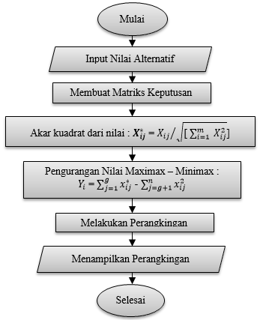
Gambar 4.1 Alur Metode MOORA
Langkah - langkah perhitungan dengan metode MOORA
      - Merubah Nilai Kriteria Menjadi Matriks Keputusan.
“Matriks keputusan berfungsi sebagai pengukuran kinerja dari alternatif I th pada atribut J th, M adalah alternatif dan N adalah jumlah atribut dan kemudian sistem rasio dikembangkan dimana setiap kinerja dari sebuah alternatif pada sebuah atribut dibandingkan dengan penyebut yang merupakan wakil untuk semua alternatif dari atribut tersebut, berikut adalah perubahan nilai kriteria menjadi sebuah matriks keputusan :”
$$\left[\begin{matrix}\begin{matrix}4 \\ 5 \\ \begin{matrix}4 \\ 4 \\ \begin{matrix}5 \\ 5 \\ \begin{matrix}5 \\ 4\end{matrix}\end{matrix}\end{matrix}\end{matrix} & \begin{matrix}4 \\ 4 \\ \begin{matrix}4 \\ 4 \\ \begin{matrix}4 \\ 4 \\ \begin{matrix}4 \\ 5\end{matrix}\end{matrix}\end{matrix}\end{matrix} & \begin{matrix}\begin{matrix}3 \\ 5 \\ \begin{matrix}3 \\ 4 \\ \begin{matrix}5 \\ 5 \\ \begin{matrix}5 \\ 4\end{matrix}\end{matrix}\end{matrix}\end{matrix} & \begin{matrix}5 \\ 3 \\ \begin{matrix}4 \\ 3 \\ \begin{matrix}4 \\ 3 \\ \begin{matrix}3 \\ 4\end{matrix}\end{matrix}\end{matrix}\end{matrix} & \begin{matrix}\begin{matrix}4 \\ 5 \\ \begin{matrix}5 \\ 5 \\ \begin{matrix}4 \\ 5 \\ \begin{matrix}5 \\ 5\end{matrix}\end{matrix}\end{matrix}\end{matrix} & \begin{matrix}4 \\ 4 \\ \begin{matrix}4 \\ 4 \\ \begin{matrix}3 \\ 3 \\ \begin{matrix}4 \\ 4\end{matrix}\end{matrix}\end{matrix}\end{matrix} & \begin{matrix}\begin{matrix}5 \\ 5 \\ \begin{matrix}4 \\ 5 \\ \begin{matrix}4 \\ 5 \\ \begin{matrix}5 \\ 4\end{matrix}\end{matrix}\end{matrix}\end{matrix} & \begin{matrix}3 \\ 4 \\ \begin{matrix}4 \\ 3 \\ \begin{matrix}5 \\ 4 \\ \begin{matrix}4 \\ 4\end{matrix}\end{matrix}\end{matrix}\end{matrix} & \begin{matrix}\begin{matrix}4 \\ 4 \\ \begin{matrix}5 \\ 5 \\ \begin{matrix}4 \\ 3 \\ \begin{matrix}4 \\ 3\end{matrix}\end{matrix}\end{matrix}\end{matrix} & \begin{matrix}4 \\ 5 \\ \begin{matrix}3 \\ 4 \\ \begin{matrix}4 \\ 4 \\ \begin{matrix}5 \\ 5\end{matrix}\end{matrix}\end{matrix}\end{matrix} & \begin{matrix}4 \\ 4 \\ \begin{matrix}3 \\ 4 \\ \begin{matrix}4 \\ 4 \\ \begin{matrix}4 \\ 4\end{matrix}\end{matrix}\end{matrix}\end{matrix}\end{matrix}\end{matrix}\end{matrix}\end{matrix}\end{matrix}\right]$$
      - Normalisasi pada metode MOORA
“Normalisasi bertujuan untuk menyatukan setiap element matriks sehingga element pada matriks memiliki nilai yang seragam. Berikut adalah perhitungan normalisasi pada MOORA :”
$X_{ij}^{*}$ = ${X_{ij}}/{\sqrt{[ \sum_{i=1}^{m}{{ X}_{ij}^{2}}}}]$
$c_{11}^{*}=\frac{4}{\sqrt{4^{2}+5^{2}+4^{2}+4^{2}+5^{2}+5^{2}+5^{2}+4^{2}}}$ $c_{21}^{*}=\frac{5}{\sqrt{4^{2}+5^{2}+4^{2}+4^{2}+5^{2}+5^{2}+5^{2}+4^{2}}}$
$c_{11}^{*}=\frac{4}{\sqrt{16+25+16+16+25+25+25+16 }}$ $c_{21}^{*}=\frac{5}{\sqrt{16+25+16+16+25+25+25+4 }}$

$c_{11}^{*}=\frac{4}{\sqrt{164}}{ c}_{11}^{*}=\frac{4}{12,80}{ c}_{11}^{*}=0.31$ $c_{21}^{*}=\frac{5}{\sqrt{164}}{ c}_{21}^{*}=\frac{5}{12,80}{ c}_{21}^{*}= 0.39$

$c_{31}^{*}=\frac{4}{\sqrt{4^{2}+5^{2}+4^{2}+4^{2}+5^{2}+5^{2}+5^{2}+4^{2}}}$ $c_{41}^{*}=\frac{4}{\sqrt{4^{2}+5^{2}+4^{2}+4^{2}+5^{2}+5^{2}+5^{2}+4^{2}}}$
$c_{31}^{*}=\frac{4}{\sqrt{16+25+16+16+25+25+25+16 }}$ $c_{41}^{*}=\frac{4}{\sqrt{16+25+16+16+25+25+25+16 }}$

$c_{31}^{*}=\frac{4}{\sqrt{164}}{ c}_{31}^{*}=\frac{4}{12,80}{ c}_{31}^{*}=0.31$ $c_{41}^{*}=\frac{4}{\sqrt{164}}{ c}_{41}^{*}=\frac{4}{12,80}{ c}_{41}^{*}=0.31$

$c_{51}^{*}=\frac{5}{\sqrt{4^{2}+5^{2}+4^{2}+4^{2}+5^{2}+5^{2}+5^{2}+4^{2}}}$ $c_{61}^{*}=\frac{5}{\sqrt{4^{2}+5^{2}+4^{2}+4^{2}+5^{2}+5^{2}+5^{2}+4^{2}}}$
$c_{51}^{*}=\frac{5}{\sqrt{16+25+16+16+25+25+25+4 }}$ $c_{61}^{*}=\frac{5}{\sqrt{16+25+16+16+25+25+25+4 }}$

$c_{51}^{*}=\frac{5}{\sqrt{164}}{ c}_{51}^{*}=\frac{5}{12,80}{ c}_{51}^{*}=0.39$ $c_{61}^{*}=\frac{5}{\sqrt{164}}{ c}_{61}^{*}=\frac{5}{12,80}{ c}_{61}^{*}=0.39$

$c_{71}^{*}=\frac{5}{\sqrt{4^{2}+5^{2}+4^{2}+4^{2}+5^{2}+5^{2}+5^{2}+4^{2}}}$ $c_{81}^{*}=\frac{4}{\sqrt{4^{2}+5^{2}+4^{2}+4^{2}+5^{2}+5^{2}+5^{2}+4^{2}}}$
$c_{71}^{*}=\frac{5}{\sqrt{16+25+16+16+25+25+25+4 }}$ $c_{81}^{*}=\frac{4}{\sqrt{16+25+16+16+25+25+25+4 }}$

$c_{71}^{*}=\frac{5}{\sqrt{164}}{ c}_{71}^{*}=\frac{5}{12,80}{ c}_{71}^{*}=0.39$ $c_{81}^{*}=\frac{4}{\sqrt{164}}{ c}_{81}^{*}=\frac{4}{12,80}{ c}_{81}^{*}=0.31$

Lanjutkan perhitungan Normalisasi menggunkan Metode MOORA hingga C*₈₁₁
Tabel 4.6 Hasil Perhitungan Normalisasi MOORA
Alternatif | Kriteria
Alternatif | C1 | C2 | C3 | C4 | C5 | C6 | C7 | C8 | C9 | C10 | C11
Srifoni Tahabu | 0.31 | 0.34 | 0.24 | 0.48 | 0.30 | 0.38 | 0.38 | 0.27 | 0.35 | 0.33 | 0.36
Pian Rasi | 0.39 | 0.34 | 0.41 | 0.29 | 0.37 | 0.38 | 0.38 | 0.36 | 0.35 | 0.41 | 0.36
Martha Yunus, Amd.Kom | 0.31 | 0.34 | 0.24 | 0.38 | 0.37 | 0.38 | 0.30 | 0.36 | 0.44 | 0.25 | 0.27
Indrafais Labaso | 0.31 | 0.34 | 0.33 | 0.29 | 0.37 | 0.38 | 0.38 | 0.27 | 0.44 | 0.33 | 0.36
Riwin Lamusu, SP | 0.39 | 0.34 | 0.41 | 0.38 | 0.30 | 0.28 | 0.30 | 0.45 | 0.35 | 0.33 | 0.36
Destin Nini | 0.39 | 0.34 | 0.41 | 0.29 | 0.37 | 0.28 | 0.38 | 0.36 | 0.26 | 0.33 | 0.36
Nindra Buluati, S.Kom | 0.39 | 0.34 | 0.41 | 0.29 | 0.37 | 0.38 | 0.38 | 0.36 | 0.35 | 0.41 | 0.36
Sri Mu’min Lasim, SE | 0.31 | 0.43 | 0.33 | 0.38 | 0.37 | 0.38 | 0.30 | 0.36 | 0.26 | 0.41 | 0.36

- Mengurangi Nilai Maximax dan Minimax
“Untuk menandakan bahwa sebuah atribut lebih penting itu bisa di kalikan dengan bobot yang sesuai (koefisien signifikasi). Saat atribut bobot dipertimbangkan perhitungan mengunakan persamaan. Nilai minimax ditentukan dengan nilai bobot terkecil. Berikut adalah perhitungan maximax dan minmax dan hasil perhitungan.”
Tabel 4.7 Menentukan Nilai Maximax dan Minimax
Alternatif | Kriteria
Alternatif | C1 | C2 | C3 | C4 | C5 | C6 | C7 | C8 | C9 | C10 | C11
Srifoni Tahabu | 0.31 | 0.34 | 0.24 | 0.48 | 0.30 | 0.38 | 0.38 | 0.27 | 0.35 | 0.33 | 0.36
Pian Rasi | 0.39 | 0.34 | 0.41 | 0.29 | 0.37 | 0.38 | 0.38 | 0.36 | 0.35 | 0.41 | 0.36
Martha Yunus, Amd.Kom | 0.31 | 0.34 | 0.24 | 0.38 | 0.37 | 0.38 | 0.30 | 0.36 | 0.44 | 0.25 | 0.27
Indrafais Labaso | 0.31 | 0.34 | 0.33 | 0.29 | 0.37 | 0.38 | 0.38 | 0.27 | 0.44 | 0.33 | 0.36
Riwin Lamusu, SP | 0.39 | 0.34 | 0.41 | 0.38 | 0.30 | 0.28 | 0.30 | 0.45 | 0.35 | 0.33 | 0.36
Destin Nini | 0.39 | 0.34 | 0.41 | 0.29 | 0.37 | 0.28 | 0.38 | 0.36 | 0.26 | 0.33 | 0.36
Nindra Buluati, S.Kom | 0.39 | 0.34 | 0.41 | 0.29 | 0.37 | 0.38 | 0.38 | 0.36 | 0.35 | 0.41 | 0.36
Sri Mu’min Lasim, SE | 0.31 | 0.43 | 0.33 | 0.38 | 0.37 | 0.38 | 0.30 | 0.36 | 0.26 | 0.41 | 0.36
 | Max | Max | Min | Min | Max | Min | Max | Min | Max | Min | Min

Srifoni Tahabu =((0,31*20)+(0,34*20)-(0,24*5)-(0,48*5)+(0,30*10)-(0,38*5)+ (0,38*10)-(0,27*5)+(0,35*10)-(0,33*5)-(0,36*5))
= (6,24+6,83-1,22-2,39+2,96-1,89+3,80-1,35+3,48-1,64-1,81)
= 2,25
Pian Rasi =((0,39*20)+(0,34*20)-(0,41*5)-(0,29*5)+(0,37*10)-(0,38*5)+(0,38*10)-(0,36*5)+(0,35*10)-(0,41*5)-(0,36*5))
=(7,80+6,83-2,04-1,43+3,70-1,89+3,80-1,80+3,48-2.05-1,81)
= 2,31
Martha Yunus, Amd. Kom =((0,31*20)+(0,34*20)-(0,24*5)-(0,38*5)+(0,37*10)-(0,38*5)+(0,30*10)(0,36*5)+(0,44*10)-(0,25*5)-(0,27*5)
=(6,24+6,83-1,22-1,91+3,70-1,89+3,04-1,80+4,35-(1,23-1,36)
= 2,56
Indrafais Labaso =((0,31*20)+(0,34*20)-(0,33*5)-(0,29*5)+(0,37*10)-(0,38*5)+(0,38*10)-(0,27*5)+(0,44*10)-(0,33*5)-(0,36*5))
= (6,24+6,83-1,63-1,43+3,70-1,89+3,80-1,35+4,35-1,64-1,81)
= 2,54
Riwin Lamusu =((0,39*20)+(0,34*20)-(0,41*5)-(0,38*5)+(0,30*10)-(0,28*5)+(0,30*10)-(0,45*5)+(0,35*10)-(0,33*5)-(0,36*5))
=(7,80+6,83-2,04-1,91+2,96-1,42+3,04-2,25+3,48-1,64-1,81)
= 2,17
Destin Nini =((0,39*20)+(0,34*20)-(0,41*5)-(0,29*5)+(0,37*10)-(0,28*5)+(0,38*10)-(0,36*5)+(0,26*10)-(0,33*5)-(0,36*5))
=(7,80+6,83-2,04-1,43+3,70-1,42+3,80-1,80+2,61-1,64-1,81)
= 2,43
Nindra Bualuati, S,Kom =((0,39*20)+(0,34*20)-(0,41*5)-(0,29*5)+(0,37*10)-(0,38*5)+(0,38*10)-(0,36*5)+(0,35*10)-(0,41*5)-(0,36*5))
=(7,80+6,83-2,04-1,43+3,70-1,89+3,80-1,80+3,48-2,05-1,81)
= 2,31
Sri Mu’min Lasim, SE =((0,31*20)+(0,43*20)-(0,33*5)-(0,38*5)+(0,37*10)-(0,38*5)+(0,30*10)-(0,36*5)+(0,26*10)-(0,41*5)-(0,36*5))
=(6,24+8,54-1,63-1,91+3,70-1,89+3,04-1,80+2,61-2,05-1,81)
= 2,17
Tabel 4.8 Hasil Perhitungan Nilai Maximax dan Minimax

Alternatif | Kriteria |  |  |  |  |  |  |  |  |  |  | Y=  Max - Min
Alternatif | C1 | C2 | C3 | C4 | C5 | C6 | C7 | C8 | C9 | C10 | C11 | Y=  Max - Min
Srifoni Tahabu | 0.31 | 0.34 | 0.24 | 0.48 | 0.30 | 0.38 | 0.38 | 0.27 | 0.35 | 0.33 | 0.36 | 2,25
Pian Rasi | 0.39 | 0.34 | 0.41 | 0.29 | 0.37 | 0.38 | 0.38 | 0.36 | 0.35 | 0.41 | 0.36 | 2,31
Martha Yunus, Amd.Kom | 0.31 | 0.34 | 0.24 | 0.38 | 0.37 | 0.38 | 0.30 | 0.36 | 0.44 | 0.25 | 0.27 | 2,56
Indrafais Labaso | 0.31 | 0.34 | 0.33 | 0.29 | 0.37 | 0.38 | 0.38 | 0.27 | 0.44 | 0.33 | 0.36 | 2,54
Riwin Lamusu, SP | 0.39 | 0.34 | 0.41 | 0.38 | 0.30 | 0.28 | 0.30 | 0.45 | 0.35 | 0.33 | 0.36 | 2,17
Destin Nini | 0.39 | 0.34 | 0.41 | 0.29 | 0.37 | 0.28 | 0.38 | 0.36 | 0.26 | 0.33 | 0.36 | 2,43
Nindra Buluati, S.Kom | 0.39 | 0.34 | 0.41 | 0.29 | 0.37 | 0.38 | 0.38 | 0.36 | 0.35 | 0.41 | 0.36 | 2,31
Sri Mu’min Lasim, SE | 0.31 | 0.43 | 0.33 | 0.38 | 0.37 | 0.38 | 0.30 | 0.36 | 0.26 | 0.41 | 0.36 | 2,17
 | Max | Max | Min | Min | Max | Min | Max | Min | Max | Min | Min

- Menentukan Rangking dari hasil perhitungan MOORA
Dari hasil perhitungan diatas maka telah diketahui nilai yang dihasilkan oleh setiap alternatif adalah sebagai berikut :
Tabel 4.9 Hasil Perangkingan Kinerja Pramubakti
Alternatif | Nilai | Rank
Srifoni Tahabu | 2,25 | 5
Pian Rasi | 2,31 | 4
Martha Yunus, Amd.Kom | 2,56 | 1
Indrafais Labaso | 2,54 | 2
Riwin Lamusu, SP | 2,17 | 6
Destin Nini | 2,43 | 3
Nindra Buluati, S,Kom | 2,31 | 4
Sri Mu’min Lasim, SE | 2,17 | 6

Dari hasil perhitungan tabel alternatif Martha Yunus, Amd.Kom mendapatkan nilai yang tertinggi dibandingkan nilai alternatif lainnya. Maka yang terpilih dalam penentuan kinerja Pramubakti pada Polres Boalemo adalah Martha Yunus, Amd.Kom dengan nilai tertinggi sebesar 2,56.

Hasil Desain Sistem

Diagram Konteks
Gambar 4.2 Diagram Konteks
Diagram konteks dalam penelitian ini terdiri atas 2 entitas, yaitu entitas admin dan user. Admin merupakan atasan sebagai pemegang hak admin dan penilai kinerja pramubakti di Polres Boalemo. sedangkan entitas user merupakan pramubakti yang dinilai.

Diagram Berjenjang
“Diagram berjenjang dalam penelitian ini digunakan untuk menggambarkan tahapan-tahapan yang ada pada diagram konteks.”Pada tahapan-tahapan tersebut akan digambarkan secara terinci menggunakan diagram arus data (DAD).

Gambar 4.3 Diagram Berjenjang

Diagram Arus Data
4.3.3.1 Diagram Arus Data Level 0
Gambar 4.4 DAD Level 0

4.3.3.2 Diagram Arus Data Level 1 Proses 1
Gambar 4.5 DAD Level 1 proses 1
4.3.3.3 Diagram Arus Data Level 1 Proses 2
Gambar 4.6 DAD Level 1 Proses 2

4.3.3.4 Diagram Arus Data Level 1 Proses 3
Gambar 4.7 DAD Level 1 proses 3

Arsitektur System
Arsitektur sistem yang digunakan dalam penelitian ini menggunakan bahasa pemrograman PHP (Hypertext Preprocessor) dan basis basis data MySQL.
Pada dasarnya untuk implementasi sistem ini membutuhkan bebrapa konfigurasi dasar, diantaranya :
- Hardware dan Software
Spesifikasi yang disarankan untuk komputer
- Processor : dual Core
- Ram : 2 Gb
- VGA : VGA dengan Resolusi 1024 X 768
- Hardisk : 40 Gb
- Operating System : Windows
- Tools : Xampp, Crome
- Brainware
“Merupakan sumber daya manusia yang terlibat di dalam mengoperasikan serta mengatur sistem komputer.”Sumber daya yang dibutuhkan dengan karakteristik yang dimaksud memiliki kemampuan dasar tentang komputer dan proses yang berlangsung di dalamnya.

Interface Design : Mekanisme User
Tabel 4.10 Mekanisme User
USER | KATEGORI | AKSES INPUT | AKSES OUTPUT
Admin | Administrator | ALL | ALL
User | User | Input User  Input Data Pramubakti | Lihat Pramubakti  Hasil Perengkingan

Interface Design : Mekanisme Home User
      - Mekanisme Home User
Gambar 4.8 Mekanisme Home User
      - Mekanisme Navigasi User

Gambar 4.9 Mekanisme Navigasi User

      - Mekanisme Navigasi Admin

Gambar 4.10 Mekanisme Navigasi Admin

Hasil Pengujian Sistem
      - Pengujian White Box
Pengujian white box dilakukan hanya pada class-class utama yaitu class yang sesuai dengan kebutuhan fungsional perangkat lunak. Berikut adalah pengujian white box pada source code menu form admin dengan basis path:

- Pengujian kode program
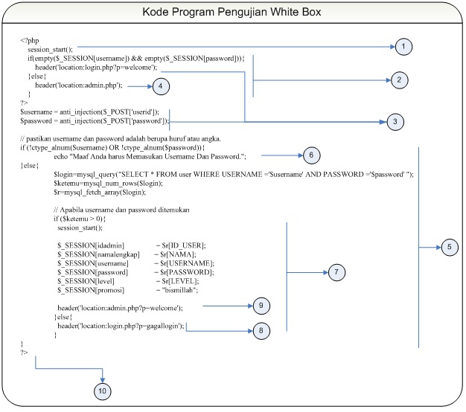

Gambar 4.11 Pengujian White Box

- Flowchart Program Login Admin untuk pengujian white box

Gambar 4.12 Flowchart Form Admin

- Flowgraph Form Admin
Gambar 4.13 Flowgraph Form Admin
Menghitung Nilai Cyclomatic Complexity (CC)
Dimana :
Node(N) = 10
Edge(E) = 12
Predicate Node(P) = 3
Region(R) = 4
V(G) = E – N + 2
= 12 – 10 + 2
Cyclomatic Complaxity (CC) = 4
V(G) = P + 1
= 3 + 1
Cyclomatic Complaxity (CC) = 4

Basis Path :
Tabel 4.11 Basis Path Form Admin Pengujian White Box
No | Path | Ket.
1. | 1-2-4-2-3-5-7-9-10 | OK
2. | 1-2-3-5-7-8-4-2-3-5-7-9-10 | OK
3. | 1-2-3-5-6-3-5-7-9-10 | OK
4. | 1-2-3-5-7-9-10 | OK

“Ketika aplikasi dijalankan terlihat bahwa semua jenis basis path yang dihasilkan telah dieksekusi satu kali. Berdasarkan ketentuan tersebut dari segi kelayakan software, sistem ini telah memenuhi syarat.”

      - Pengujian Black Box
Tabel 4.12 Pengujian Black Box
No | INPUT/EVENT | FUNGSI | HASIL | HASIL
1. | Log In | Login dengan menginput username dengan password | - Jika username atau password salah maka ulangi menginput username dan password  - Jika Username dan Password benar maka arahkan ke halaman admin | sesuai
2. | Menu Data User | Menampilkan Halaman User | Halaman User tampil | Sesuai
3. | Menu Penilaian | Menambahkan Alternatif Baru untuk dinilai | Menampilkan halaman penilaian | Sesuai
4. | Menu Lihat Nilai Alternatif | Menampilkan Alternatif yang ada didalam database | Halaman alternatif tampil | sesuai
5. | Menu Input kriteria | Menambahkan kriteria Baru | Menampilkan halaman tambah kriteria | Sesuai
6. | Menu Lihat kriteria | Menampilkan kriteria yang ada didalam database | Halaman kriteria tampil | sesuai
7. | Menu Input Pramubakti | Menambahkan data Pramubakti Baru | Menampilkan halaman tambah Pramubakti | Sesuai
8. | Menu Lihat pramubakti | Menampilkan Pramubakti yang ada didalam database | Halaman pramubakti tampil | sesuai
9. | Menu Lihat Peringkat | Menampilkan Hasil Selesksi MOORA | Halaman hasil perhitungan MOORA tampil | sesuai
10. | Tombol Sign out | Keluar dari halaman admin | Halaman keluar dari administrator | Sesuai

Interface Design: Mekanisme Navigasi Input
      - Mekanisme Navigasi Input Admin
Gambar 4.14 Mekanisme Navigasi Input Admin

      - Mekanisme Navigasi Input User
Gambar 4.15 Mekanisme Navigasi Input User
      - Mekanisme Navigasi Penilaian
Gambar 4.16 Mekanisme Navigasi Input Penilaian
      - Mekanisme Navigasi Input Data Kriteria
Gambar 4.17 Navigasi Input Data Kriteria

      - Mekanisme Navigasi Input Data Pramubakti
Gambar 4.18 Mekanisme Navigasi Input Data Pramubakti

Interface Design : Mekanisme Output
      - Mekanisme Output Data User
Gambar 4.19 Mekanisme Output Data User
      - Mekanisme Output Data Kriteria
Gambar 4.20 Mekanisme Output Data Kriteria

      - Mekanisme Output Data Alternatif
Gambar 4.21 Mekanisme Output Data Alternatif
      - Mekanisme Output Pramubakti
Gambar 4.22 Mekanisme Output Pramubakti

Kamus Data
“Kamus data atau data dictionary adalah katalog fakta tentang data dan kebutuhan-kebutuhan informasi dari suatu sistem informasi. Kamus data digunakan untuk merancang input, file-file/database dan output. Kamus data dibuat berdasarkan arus data yang mengalir pada DAD, dimana didalamnya terdapat struktur dari arus data secara detail.”
Tabel 4.13 Kamus Data User
Kamus Data : user
Nama Arus Data : Data user  Penjelasan : Berisi data user  Periode : Setiap ada penambahan user(non periodik) |  |  |  | Arus Data :
No | Nama Item Data | Type | Width | Description
1. | Nama | Varchar | 50 | Nama User
2. | Username | Varchar | 20 | Username
3. | Password | Varchar | 8 | Password
4. | Level | Varchar | 5 | Lever User
Tabel 4.14 Kamus Data Kriteria
Kamus Data : criteria
Nama Arus Data : Data kriteria  Penjelasan : Berisi data kriteria  Periode : Setiap ada penambahan kriteria (non periodik) |  |  |  | Arus Data :
No | Nama Item Data | Type | Width | Description
1. | Nama_kriteria | Varchar | 100 | Nama Kriteria
2. | Bobot | Int | 11 | Bobot

Tabel 4.15 Kamus Data Alternatif
Kamus Data : Alternatif
Nama Arus Data : Data Alternatif  Penjelasan : Berisi data Alaternatif  Periode : Setiap ada penambahan alternatif (non periodik) |  |  |  | Arus Data :
No | Nama Item Data | Type | Width | Description
1. | Nama_alternatif | Varchar | 25 | Nama_alternatif
2. | File | Varchar | 100 | Nama File
3. | Keterangan | Text | 255 | Keterangan
4. | Kriteria x | Varchar | 255 | Kriteria Pertama
5. | Kriteria n | Varchar | 255 | Kriteria Terakhir

Tabel 4.16 Kamus Data Pramubakti
Kamus Data : pramubakti
Nama Arus Data : Data Pramubakti  Penjelasan : Berisi data pramubakti disimpan ke data pramubakti  Periode : Setiap ada penambahan data pramubakti (non periodik) |  |  |  | Arus Data :
No | Nama Item Data | Type | Width | Description
1. | Nama | Varchar | 20 | Nama pramubakti
2. | Jk | Varchar | 5 | Jenis Kelamin
3. | Tmp_lahir | Varchar | 100 | Tempat Lahir
4. | Tgl_lahir | Varchar | 255 | Tanggal Lahir
5. | Nip | Int | 15 | NIK pramubakti
6. | alamat_rumah | Long text | - | Alamat

Relasi Tabel
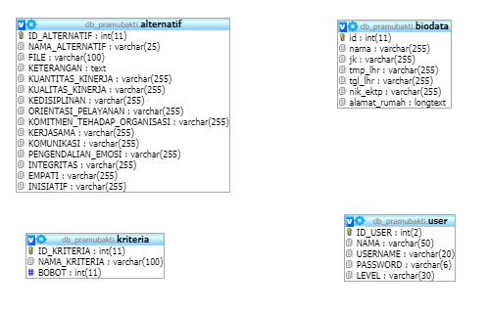
Gambar 4.23 Relasi Tabel

BAB V

PEMBAHASAN

Pembahasan Model
Model sistem yang dirancang dalam penelitian ini digambarkan kedalam bentuk physical sistem & logical model. Bentuk physical sistem digambarkan dengan sistem flowchart, dan logical model digambarkan dengan DAD (data flow diagram).

Pembahasan Sistem

Langkah-langkah menggunakan sistem
Aplikasi ini merupakan aplikasi berarsitektur web, namun tidak diposting ke internet. Sehingga aplikasi ini hanya berjalan di localhost/server local saja. Dalam penelitian ini digunakan xampp sebagai server local dan crome sebagai browser untuk menjalankan web. Berikut langkah-langkah dalam menggunakan sistem ini:
      - Buka browser (Google Chrome, Mozilla Firefox, Internet Explorer atau Opera)
      - Ketik URL : http://localhost/spk_moorapramubakti pada browser sehingga muncul tampilan web berikut :
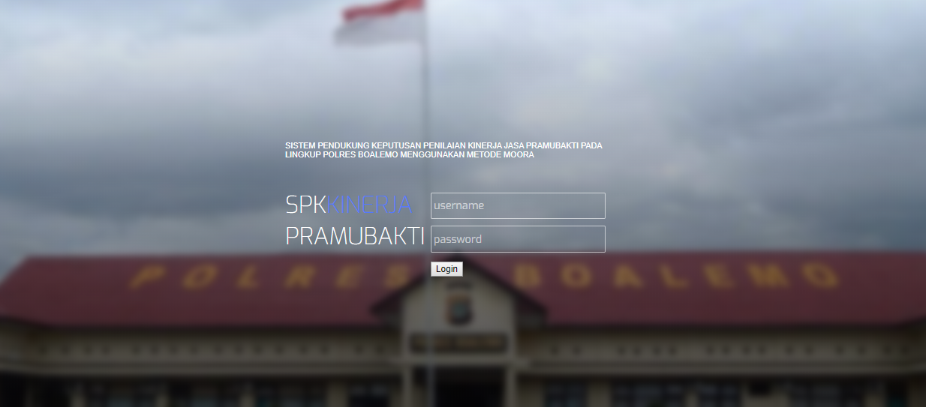

Gambar 5.1 Halaman Utama
Pada Halaman utama terdapat form login admin dan user yang digunakan untuk masuk dihalaman admin ataupun halaman user, sebelum masuk di system user diwajibkan untuk login terlebih dahulu.
      - Halaman Admin
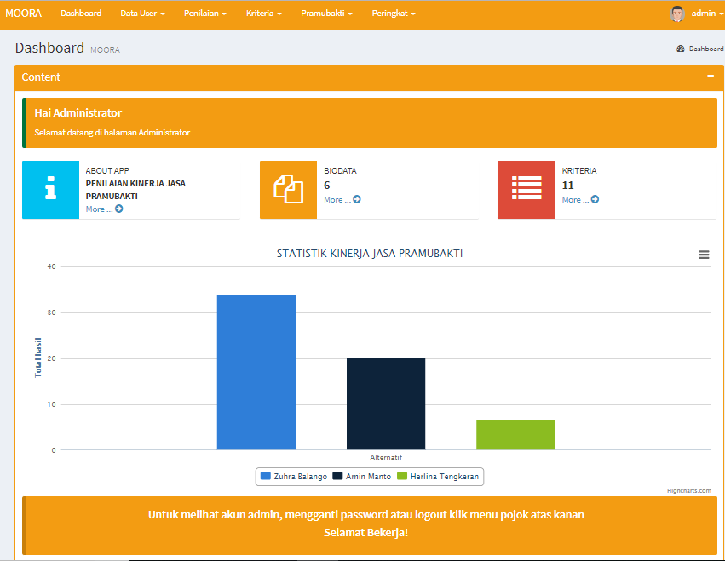
Gambar 5.2 Halaman Admin
Halaman admin merupakan halaman yang tampil setelah admin memasukkan username dan password . dihalaman ini terdapat informasi mengenai kriteria dan statistic kinerja dari pramubakti.
      - Halaman Menu Kriteria
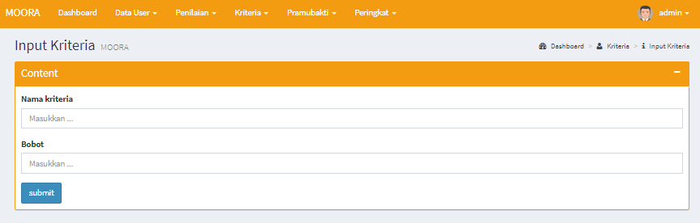
Gambar 5.3 Halaman Menu Kriteria
Halaman menu kriteria digunakan untuk menambah atau mengubah nama kriteria dan bobot. Sedangkan untuk melihat kriteria yang telah diinputkan maka klik menu lihat kriteria.
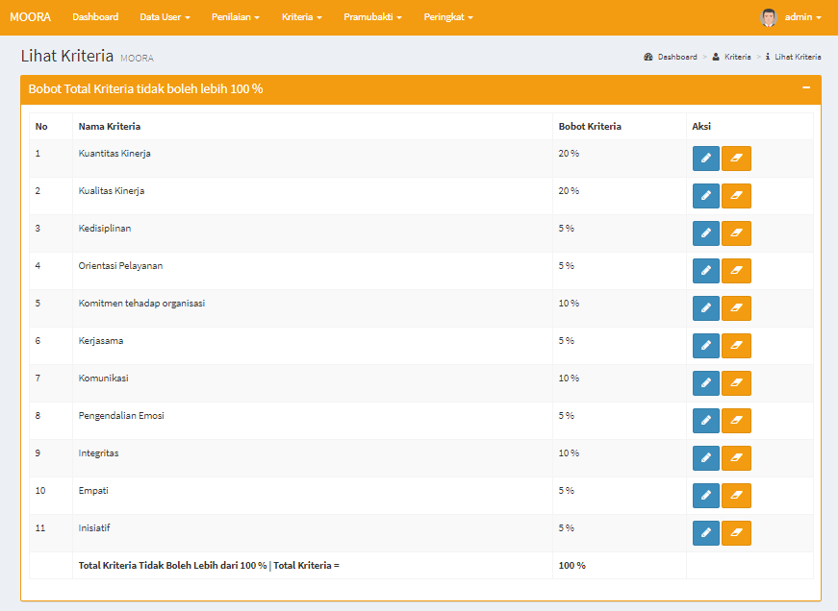
Gambar 5.4 Menu Lihat Kriteria
      - Halaman Menu Pramubakti
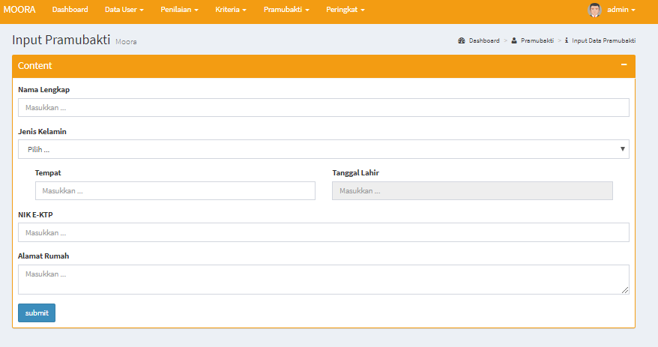
Gambar 5.5 Menu Input Data Pramubakti
Pada halaman menu pramubakti digunakan untuk menambah atau mengubah data pramubakti dengan mengklik menu input data pramubakti.
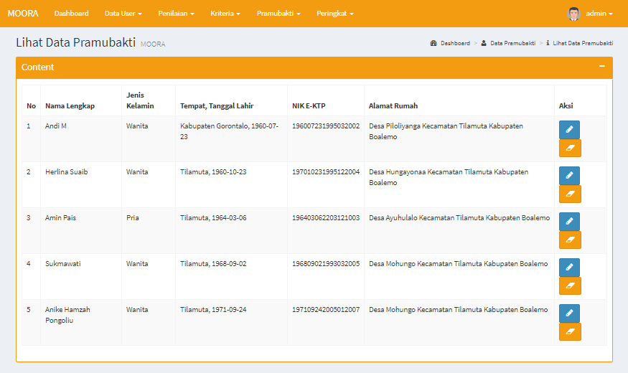
Gambar 5.6 Menu Lihat Data Pramubakti
Halaman lihat data pramubakti digunakan untuk melihat data pramubakti yang telah diinputkan.

      - Halaman Menu Penilaian
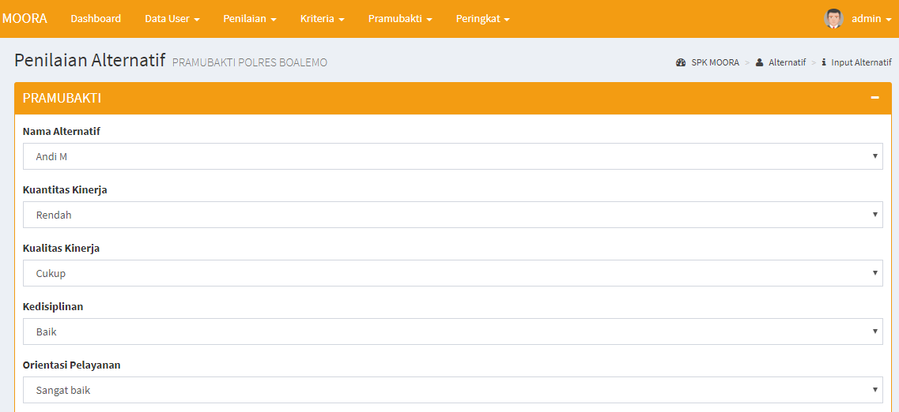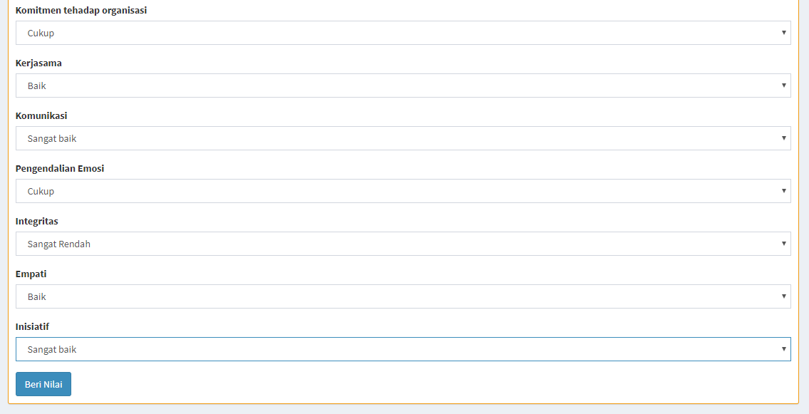

Gambar 5.7 Menu Penilaian
Halaman menu penilaian digunakan untuk melakukan penilaian kinerja pramubakti. Berikut tampilan nilai dari setiap pramubakti yang dapat dilihat dihalaman Lihat Nilai Alternatif
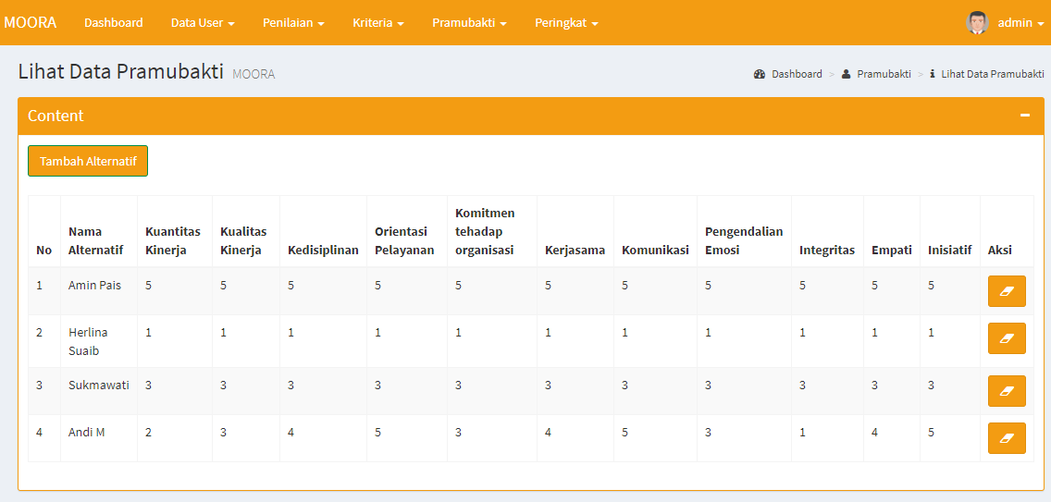
Gambar 5.8 Menu Alternatif pramubakti
      - Halaman Menu Perengkingan
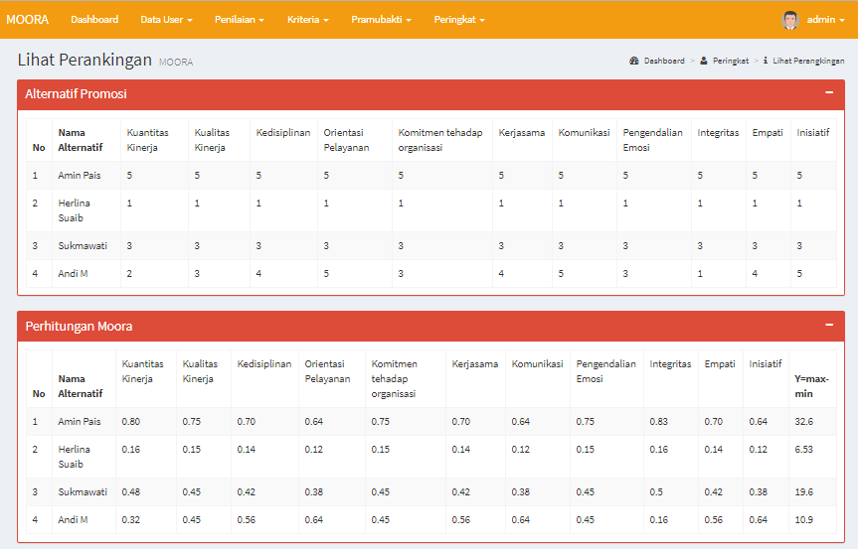
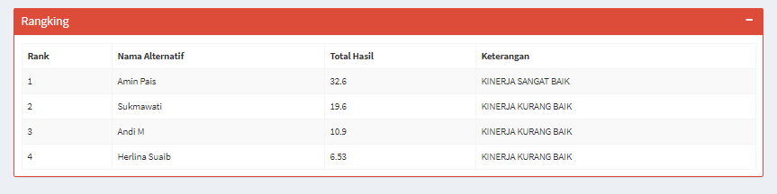
Gambar 5.9 Menu Perangkingan
Halaman menu perengkingan digunakan untuk melihat hasil alternatif dan perhitungan metode yang digunakan. Kinerja dengan nilai lebih besar dari 30 dikategorikan kinerja sangat baik, antara 20-30 dikategori kinerja cukup baik, sedangkan dibawah 20 dikategorikan kinerja kurang baik.
      - Halaman Menu Sign Out

Gambar 5.10 Menu Sign Out
Halaman sign out digunakan untuk keluar dari sistem.

BAB VI

PENUTUP

Kesimpulan
“Berdasarkan hasil penelitian yang dilakukan pada Polres Boalemo dan pembahasan yang telah diuraikan sebelumnya, maka dapat ditarik kesimpulan bahwa:”
- Sistem Pendukung Keputusan Penilaian Kinerja Pramubakti menggunakan metode MOORA dapat direkayasa, sehingga membantu dan memudahkan pihak terkait pada Polres Boalemo dalam menentukan Kinerja Pramubakti.
- Dapat diketahui bahwa Sistem Pendukung Keputusan Penilaian Kinerja Pramubakti menggunakan metode MOORA yang direkayasa dapat digunakan. Hal ini dibuktikan dengan hasil pengujian yang dilakukan dengan metode White Box Testing dan Basis Path yang menghasilkan nilai V(G) = 4 CC, serta pengujian Black Box yang menggambarkan kebenaran sebuah logika sehingga didapat bahwa logika flowchart benar dan menghasilkan Sistem Pendukung Keputusan yang tepat dan dapat digunakan.

Saran
Setelah melakukan penelitian dan pembuatan Sistem Pendukung Keputusan Penilaian Kinerja Pramubakti menggunakan Metode MOORA pada Polres Boalemo, ada beberapa saran yang perlu diperhatikan untuk mencapai tujuan yang diharapkan, yaitu sebagai berikut:
- Penulis berharap kepada pihak terkait pada Polres Boalemo untuk dapat menggunakan sistem ini untuk lebih mempermudah dalam proses penetuan Penilaian Kinerja Pramubakti.
- Perlu dilakukan bimbingan teknis dalam penggunaan sistem ini yaitu Sistem Pendukung Keputusan Penilaian Kinerja Pramubakti, agar mempermudah pihak Polres Boalemo dalam penggunaannya.

DAFTAR PUSTAKA

[1] A. S. Ades Galih Anto, Hindayanti Mustafidah, “Sistem Pendukung Keputusan Penilaian Kinerja Karyawan Menggunakan Metode SAW ( Simple Additive Weighting ) di Universitas Muhammadiyah Purwokerto,” Juita, vol. III, pp. 193–200, 2015.
[2] I. Hidayah, “Prinsip Pramubakti Dalam Bekerja,” MediaEkspres.Com, 2017. [Online]. Available: http://mediaekspres.com/prinsip-pramubakti-dalam-bekerja/. [Accessed: 05-Feb-2019].
[3] H. Sontanu, “Pengarahan Tugas Tenaga Pramubakti Di Kantor Kementerian Agama Kabupaten Klungkung,” Kementerian Agama Republik Indonesia Kantor Wilayah Provinsi Bali, 2012. [Online]. Available: https://bali.kemenag.go.id/berita/klungkung/2809/pengarahan-tugas-tenaga-pramubakti-di-kantor-kementerian-agama-kabupaten-klungkung. [Accessed: 05-Feb-2019].
[4] N. B. Lilis Sopianti, “Students Major Determination Decision Support Systems Using Profile Matching Method with SMS Gateway Implementation,” J. Sains Dan Mat., vol. 23, no. 1, pp. 14–24, 2015.
[5] S. Manurung, “Sistem Pendukung Keputusan Pemilihan Guru Dan Pegawai Terbaik Menggunakan Metode Moora,” SIMETRIS, vol. 9, no. 1, pp. 701–706, 2018.
[6] H. R. H. Ramadiani, Famylia Puspa Rani, Dyna Marisa Khairina, “Sistem Pendukung Keputusan Pemilihan Pramuka Pandega Berprestasi Menggunakan Metode Multi Objective Optimization On The Basis Of Ratio Analysis,” JTIIK, vol. 6, no. 2, pp. 155–162, 2019.
[7] D. N. Lita Sugiharto, Wawan Laksito Yuly Saptomo, “Sistem Pendukung Keputusan Kinerja Tenaga Honorer Di Dinas Pekerjaan Umum dan Energi Sumber Daya Mineral Kabupaten Klaten,” TIKomSiN, 2017.
[8] E. A. Ferdika, “Sistem Pendukung Keputusan Penilaian Kinerja Karyawan Kontrak Pada Kantor Perpustakaan dan Arsip Kota Semarang,” eprints.dinus, 2015.
[9] Jogiyanto, Analisis Dan Desain Sistem Informasi : Pendekatan Terstruktur Teori dan Praktek Aplikasi Bisnis. Yogyakarta: Andi, 2005.
[10] E. Turban, Decision Support Systems and Intelligent Systems. Yogyakarta, 2005.
[11] C. Dsn, “DSS MOORA Method.” [Online]. Available: http://cahyadsn.phpindonesia.id/extra/moora.php.
[12] A. M. Rizki Erdianto Saputra, Eneng Tita Tosida, “Penentuan Jenis bibit Ayam Broiler Menggunakan Metode Multi Objective Optimization On The Basis Of Ratio Analysis (MOORA),” Progr. Stud. Ilmu Komput. FMIPA Univ. Pakuan.
[13] Soedaryono, Tata Laksana Kantor. Jakarta: Depdikbud, 20000.
[14] S. Robbins, Perilaku Organisasi. Klaten: PT. INTAN SEJATI, 2006.
[15] E. R. Imanata Kartika Anindhita, Ridwan Rismanto, “Sistem Pendukung Keputusan Penilaian Kinerja Generik Anggota POLRI di Polda Kalimantan Tengah Menggunakan Metode AHP,” Jurnalti Polinema, 2016.
[16] Polri, “Penilaian Kinerja Bagi Anggota Kepolisian Negara Republik Indonesia Dengan Sistem Manajemen Kinerja.” [Online]. Available: https://smk.polri.go.id/. [Accessed: 15-Sep-2019].
[17] A. Kadir, Konsep dan Tuntutan Praktis Basis Data. Yogyakarta: Andi, 2003.
[18] R. S. Pressman, Rekayasa Perangkat Lunak : Pendekatan Praktis (Buku I). Yogyakarta: Andi Offset, 2002.

